МИНИСТЕРСТВО ОБРАЗОВАНИЯ РЕСПУБЛИКИ БЕЛАРУСЬ

Учреждение образования «БЕЛОРУССКИЙ ГОСУДАРСТВЕННЫЙ

ТЕХНОЛОГИЧЕСКИЙ УНИВЕРСИТЕТ»

Факультет Информационных Технологий

Кафедра Программной инженерии

Специальность 1-40 01 01 Программное обеспечение информационных технологий

Направление специальности 1-40 01 01 10 Программное обеспечение информационных технологий (программирование интернет приложений)

**ПОЯСНИТЕЛЬНАЯ ЗАПИСКА**

**КУРСОВОГО ПРОЕКТА:**

по дисциплине «Объектно-ориентированные технологии программирования и стандарты проектирования»

Тема Web-приложение «Медицинский центр»

Исполнитель

студент 2 курса группы 5 Николаева Евгения Владимировна (Ф.И.О.)

Руководитель работы ст.преп., Сухорукова И.Г.

(учен. степень, звание, должность, подпись, Ф.И.О.)

Курсовой проект защищен с оценкой

Оглавление

**Введение** 3

**1.** **Аналитический обзор литературы** 4

**1.1. Экомедсервис** 4

**1.2. Эксана** 6

**2. Анализ требований к программному средству и разработка функциональных требований** 8

**2.1. Определение требований к программному средству** 8

**2.2. Описание средств разработки** 8

**2.3. Спецификация функциональных требований** 9

**3. Проектирование программного средства** 10

**3.1. Модель базы данных** 10

**3.2. Проектирование архитектуры проекта** 14

**4. Создание (реализация) программного средства** 15

**4.1. Обобщенная структура** 15

**4.2. Основные классы** 16

**4.3. Основные методы** 18

**5. Тестирование, проверка работоспособности и анализ полученных результатов** 23

**6. Руководство по использованию** 31

**6.2. Руководство по использованию администратором** 31

**6.3. Руководство по использованию пользователем** 35

**6.4. Руководство по использованию гостем** 38

**Заключение** 41

**Список литературы** 42

**Приложение А** 43

**Приложение Б** 51

**Приложение В** 52

**Приложение Г** 53

# **Введение**

В современном мире многие люди пытаются вести здоровый образ жизни и следить за своим здоровьем, однако не каждый человек может выбрать правильных врачей и правильное направление в лечении. Более того, многие люди сталкиваются с проблемой недоверия к врачу или же не знания нюансов процедуры из-за отсутствия цельного описания.

Данное программное устройство незаменимо для самостоятельного бронирования и выбора процедур с подробным описанием, не выходя из дома и не контактируя с людьми.

Не посещая специализированных учреждений, пользователь с помощью интуитивно понятного интерфейса может самостоятельно создать или войти в существующую учетную запись. Это дает возможность подробно ознакомиться со всеми врачами медицинского центра и процедурами, которые они предоставляют, а также совершить заказ на определенное число, выбрав удобную для себя дату и время.

Авторизированный пользователь имеет возможность просмотреть личную страницу, добавить или изменить информацию, указанную в своем профиле при регистрации.

Не имея учетной записи, пользователь также способен ознакомиться с перечнем врачей и описанием процедур в режиме Гостя с ограничением функциональных возможностей.

Данное программное устройство незаменимо и с точки зрения администратора, который имеет возможность управлять базой данных из административной части, например, создание врачей и процедур.

Главная задача данного курсового проектирования – это разработка программного средства, которое реализует все вышеперечисленные функции и решает поставленные задачи. Язык разработки проекта – C#. При выполнении курсового проекта будут использованы принципы и приемы ООП,база данных MS SQL Server. Также будут использоваться технологии Windows Presentation Foundation(WPF).

# **Аналитический обзор литературы**

Одним из первых этапов в создании программного продукта является анализ прототипов и литературных источников. При изучении сайтов-прототипов было выявлено несколько экземпляров схожих по функциональности. Результат анализа нескольких из них представлен ниже.

# **Экомедсервис**

В качестве одного из примеров для анализа возьмем сайт «Экомедсервис». Главными преимуществами данного ресурса является подробность, доступность и понятность. На сайте имеется подробная информация о предоставляемых услугах и врачах, а так же о самом медицинском центре.

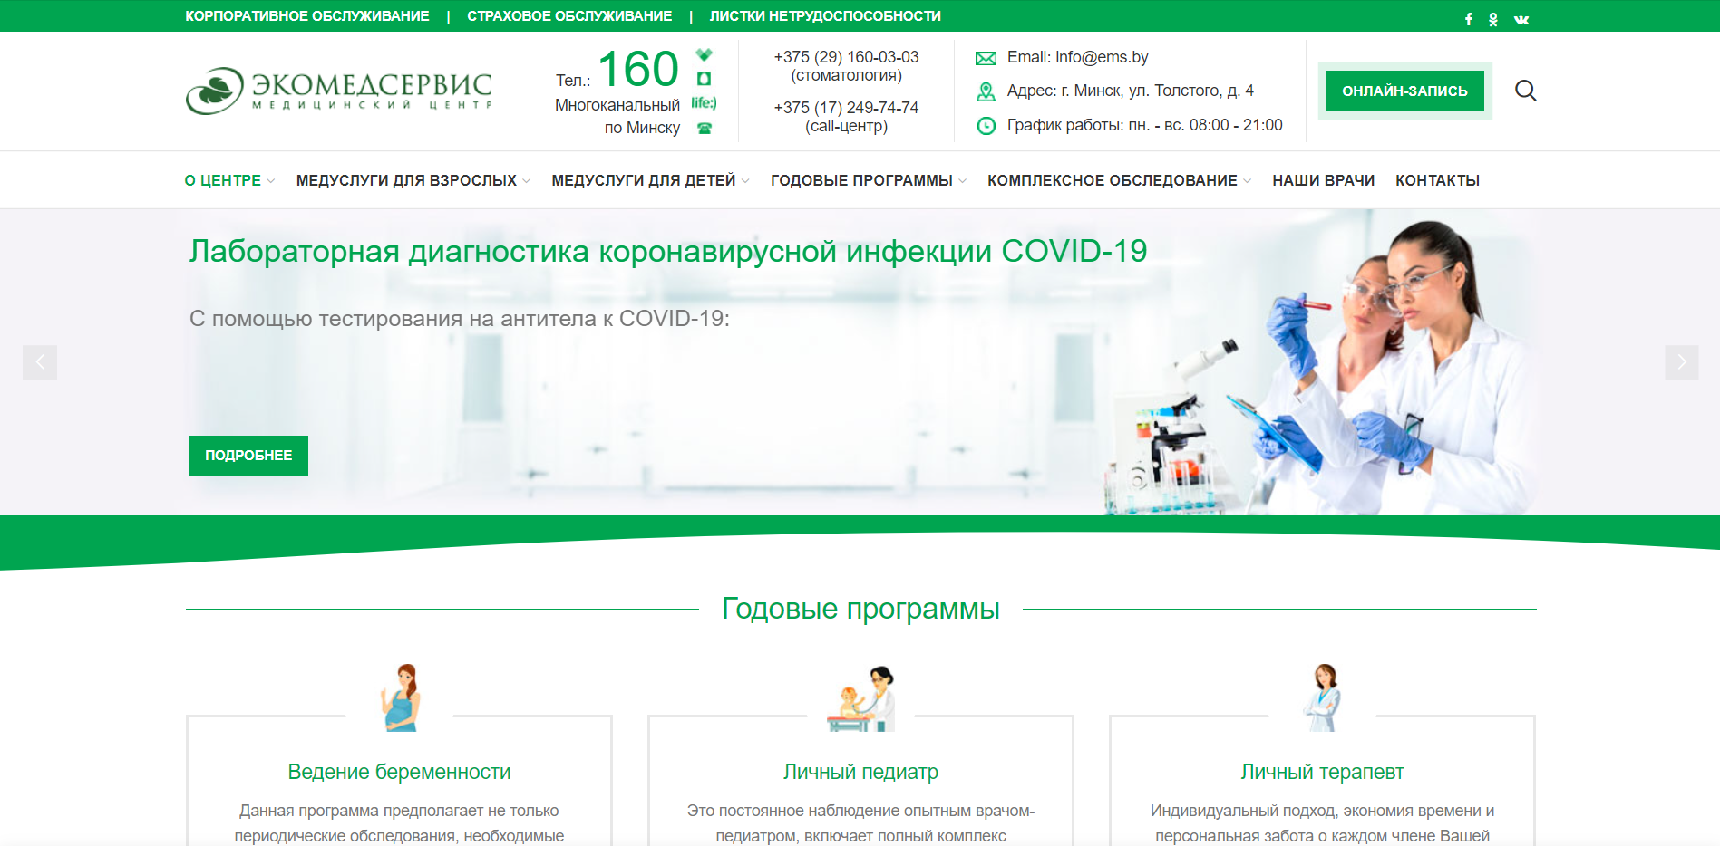

Рисунок 1.1-Сайт «Экомедсервис»

Можно записаться на прием, при этом пользователя сразу же оповещают о необходимых документах (в данном случае лишь паспорт). Сразу же предоставляется выбор направления и врача. После выбора направления предоставляется график работы. Если кликнуть по какому-либо времени без выбора врача, то он выбирается автоматически. Можно заметить сразу же сообщение от администрации, о мерах предосторожности во время эпидемии.

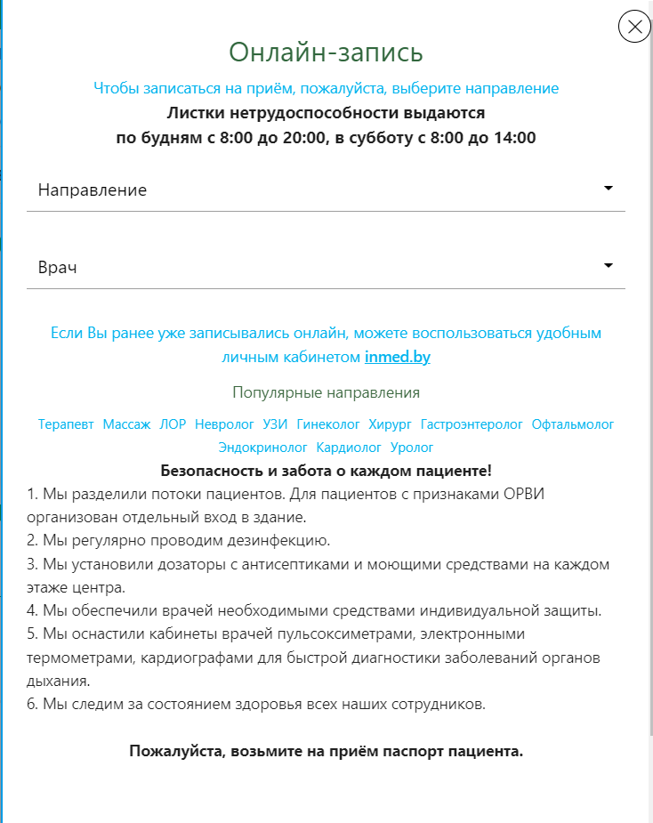

Рисунок 1.2-Онлайн-запись на сайте «Экомедсервис»

После выбора направления, врача и времени, мы переходим на следующее выпадающее окошко, где мы вводим данные пациента: телефон, ФИО, дату рождения и форму обслуживания. Если мы записываем не себя, а, например, ребенка, то нужно ввести свои данные.

Так же имеется вкладка «Новости», где можно просмотреть о последних достижениях и событиях в области медицины. Как видно, его обновляют не часто, и данная вкладка не несет для пациента никакой нужной информации, лишь создает визуальный шум, что может сбивать с толку, и нагружает сервер, из-за чего сайт дольше загружается.

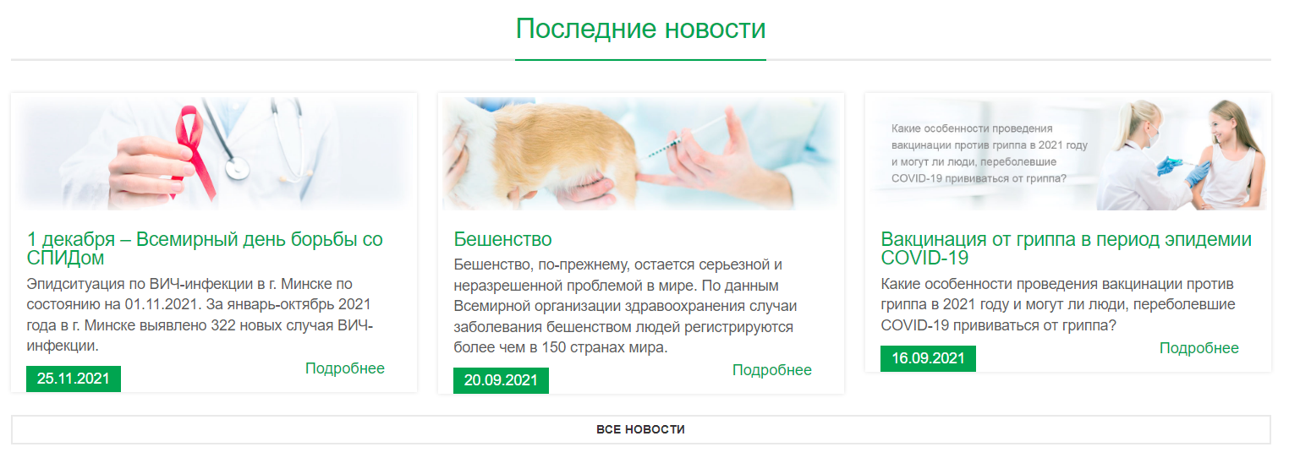

Рисунок 1.3-Вкладка «Новости» на сайте «Экомедсервис»

Регистрацию на сайте можно произвести через такие социальные сети как Facebook, ВКонтакте, Одноклассники. Возможен поиск, которых совершается по всему сайту, что несколько неудобно для пользователя.

Из выявленных недостатков данного ресурса необходимо выделить слишком большое количество ненужной информации, неудобный поиск, невозможность выбрать функцию «Не беспокоить», не на всех врачах можно выбрать функцию выбора времени и в данном случае запись производится только через телефон или на месте.

# **Эксана**

«Эксана»- ещё один сайт медицинского центра, который мы возьмем.

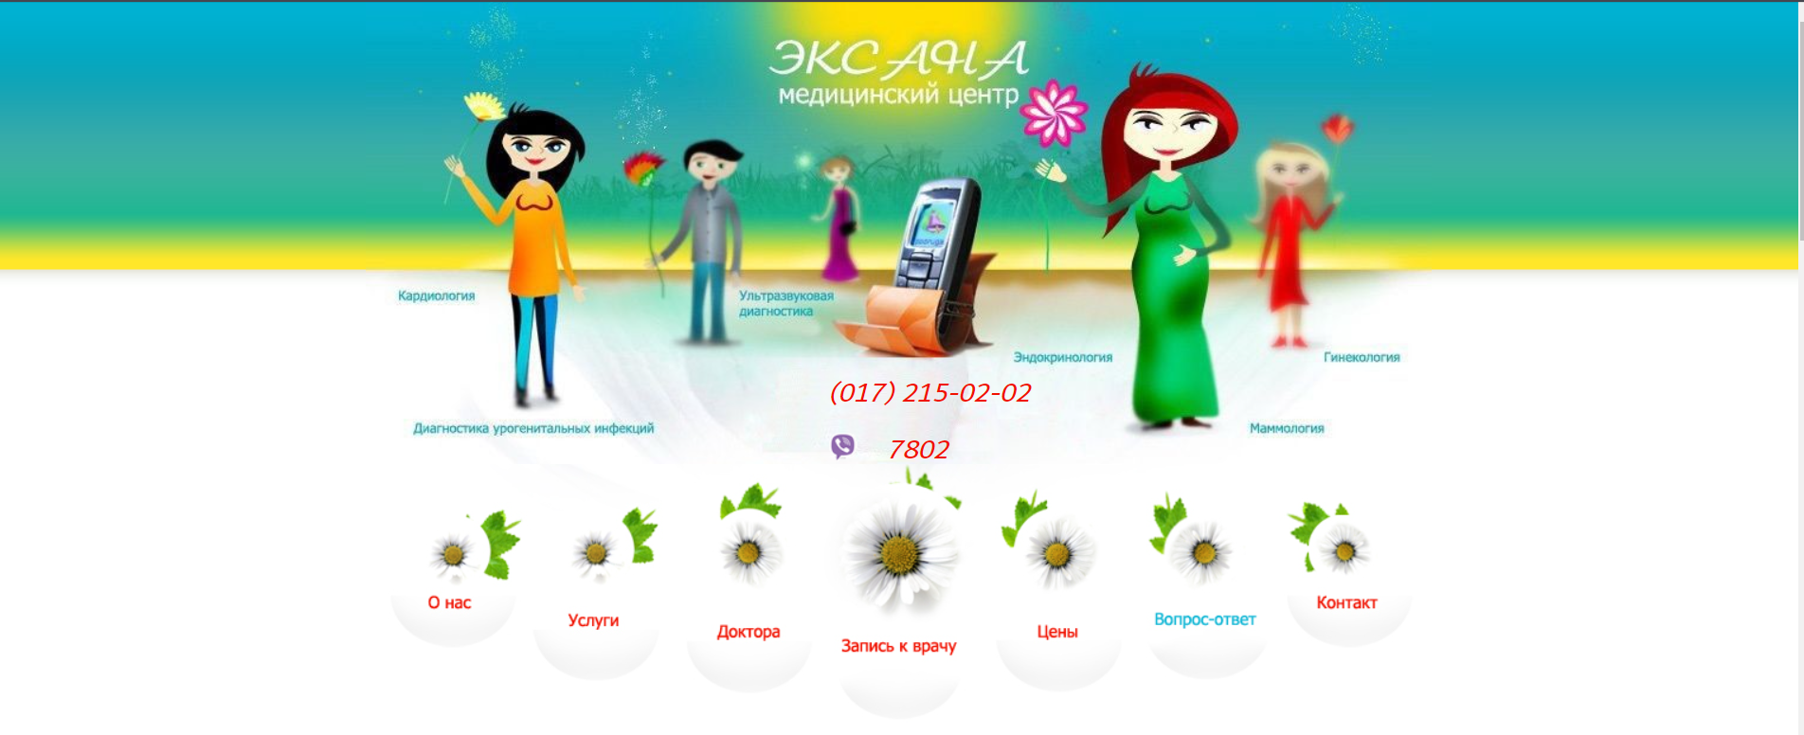

Рисунок 1.4-Сайт «Эксана»

Функционал очень похож с первым аналогом:

1. Можно записаться к врачу;
2. Просмотреть перечень услуг и докторов;
3. Ознакомится с краткой информацией о них.

Из достоинств можно выделить простату интерфейса, его доступность и «чистоту». Сайт состоит из нескольких страничек, на которых написано минимум информации по каждому разделу, иногда ее совершенно не хватает.

При заказе талона, мы встречаемся с формой, где нас просят ввести свои данные, ибо возможности создать личный кабинет, дабы данные автоматически попадали на форму, – нет. Нет возможности выбрать определенного врача, а лишь только его направление. Можно лишь указать «желательную» дату и время посещения, которая может и не совпасть с реальным графиком нужного вам врача. Так же нет сортировки по выбору специалиста, т.е. не в каждом медицинском центре «Эксана» есть интересующий нас специалист, например, косметолог, но выпадающее меню с адресами медицинских центров никак не меняется с выбором специалиста.

Так же в разделе «Контакт» отсутствует интерактивная карта, а лишь несколько нарисованных изображений с расположением центра, по которым невозможно ориентироваться.

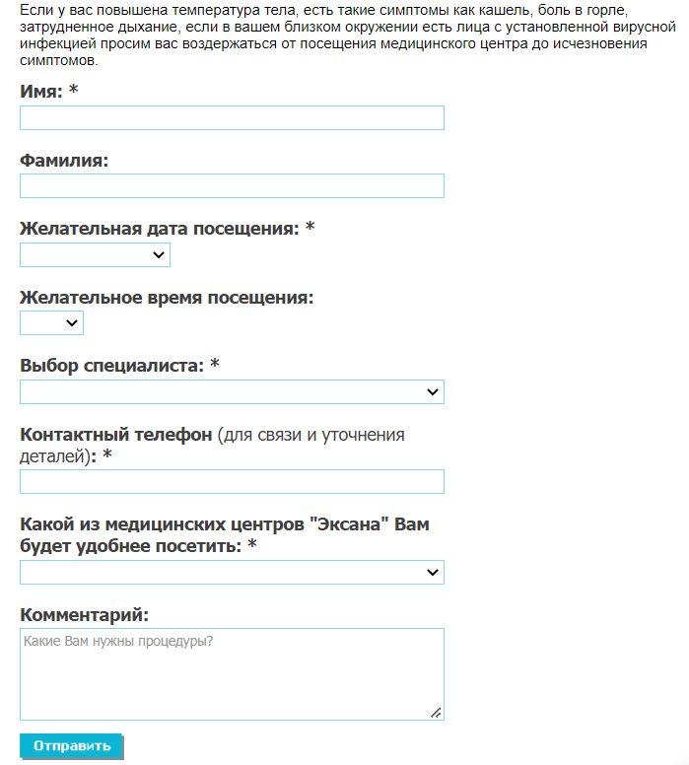

Рисунок 1.5.- Онлайн-запись на сайте «Эксана»

Из недостатков так же можно выделить отсутствие функции регистрации, плохой интерфейс и дизайн, недостаток необходимой информации для совершения заказа, заказ не регистрируется автоматически, а подтверждается лишь тогда, когда с вами свяжется специалист.

# **Анализ требований к программному средству и разработка функциональных требований**

Анализ требований — это процесс сбора требований к программному обеспечению, их систематизации, документирования, анализа, выявления противоречий, неполноты, разрешения конфликтов в процессе разработки программного обеспечения.

Основной задачей курсового проекта является разработка программного средства, которое позволяет хранить информацию в базе данных и добавлять новую информацию в уже имеющуюся.

# **Определение требований к программному средству**

Функционально приложение должно выполнять следующие задачи:

Функции пациента:

1. Выполнение регистрации и авторизации;
2. Просмотр врачей и процедур;
3. Производить фильтрацию врачей и процедур;
4. Заказ талонов на определенную дату и время;
5. Просматривание активных заказов;
6. Оставлять отзывы;
7. Редактировать учетную запись;

Функции администратора:

1. Выполнять авторизацию;
2. Добавлять врачей и процедуры, талоны;

# **Описание средств разработки**

При разработке приложения были использованы:

* интегрированная среда разработки Microsoft Visual Studio 2019;
* программная платформа .NET Framework 4.7.2;
* язык программирования C#;
* расширяемый язык разметки XAML;
* технология WPF;
* технология ADO.NET;
* Microsoft SQL Server.

В качестве интерфейса прикладного программирования был выбран API-интерфейс – Windows Presentation Foundation (WPF), предназначенный для построения клиентских приложений Windows. В основе графической технологии WPF лежит мощная инфраструктура, основанная на DirectX. Это является одним из основных отличий WPF от более ранней технологии создания пользовательских интерфейсов – Windows Forms.[5]

Для работы с WPF использовался объектно-ориентированный язык про-граммирования с С-подобным синтаксисом – С#. [6]

ADO.Net предоставляет собой технологию работы с данными, которая основана на платформе .NET Framework. ADO.NET имеет богатый набор компонентов для создания распределенных приложений, совместно использующих данные. Потому выбор пал именно на него и был реализован в проекте.[7]

# **Спецификация функциональных требований**

В программном средстве «Medical center-Lifeline» при запуске необходимо реализовать регистрацию или авторизацию для дальнейшего полного использования приложения, но можно воспользоваться режимом Гостя, что ограничивает функционал. Для авторизации параметрами являются уникальный логин и пароль пользователя, которые содержаться в базе данных. Для регистрации необходимо ввести имя пользователя, фамилию, почту, куда будут приходить письма-уведомления, логин и пароль. Введенные данные проходят валидацию: Имя и фамилия должны состоя только из кириллицы, логин – уникальным, почта должна иметь общепринятый формат. Если данные прошли валидацию успешно, то они заносятся в базу данных, а пользователь получает сообщение о том, что он успешно зарегистрирован, и полный доступ к приложению.

При входе, пользователя встречает окно с приветствием, через которое возможно перейти к окну заказу талона, просмотру врачей, процедур, отзывов, информации о мед центре и своей учетной записи.

Перейдя в свою учетную запись, пользователь может изменить информацию о себе, пароль и изображение, а также просмотреть активные заказы, нажав по кнопке «мои заказы».

Администратор также может войти через окно логирования, после чего ему предоставляется особый функционал. На главной странице администратор может кликнуть по кнопке «Посмотреть заказы», что перенесет его на новую страницу с информацией о каждом заказе.

На странице с информацией о врачах он может добавить врачей, нажав по кнопке в виде плюса, которая вызывает дополнительное окно для ввода данных о враче: имя, фамилия, отчество, специальность, учебная степень, год начала карьеры, изображение и расписание. Если изображение не выбрано, оно вставляется по умолчанию. Здесь же администратор сможет добавить талоны для определенных врачей, кликнув по кнопе «добавить талоны», чем вызовет новое окно. В этом же окне имеется кнопка «удалить врача», которое вызывает новое окно с информацией о врачах и функцией удалить определенного.

На странице о процедурах администратор может добавить процедуры, кликнув по плюсику, что вызывает новое окно-форму для регистрации процедуры. Также может изменить или же вовсе удалить процедуру, кликнув по окну «удалить/изменить»

Кнопка для выхода из аккаунта возвращает пользователя к окну авторизации.

Все данные заносятся в базу данных в соответствующие таблицы.

# **Проектирование программного средства**

Проектирование программного средства — процесс создания проекта программного обеспечения. Целью проектирования является определение внутренних свойств системы и детализации её внешних свойств на основе исходных условий задачи. Исходные условия задачи уже были сформулированы во втором разделе данной пояснительной записки. Этап проектирования подразумевает их анализ.

# **Модель базы данных**

Проектирование баз данных — процесс создания схемы базы данных и определения необходимых ограничений целостности.

Основные задачи проектирования базы данных:

• обеспечение хранения в БД всей необходимой информации;

• обеспечение возможности получения данных по всем необходимым запросам;

• сокращение избыточности и дублирования данных;

• обеспечение целостности базы данных.

Т.к. моя база данных небольшая, мой выбор пал на ADO.Net. ADO.Net предоставляет самый прямой способ доступа к данным в .Net Framework.[7]

Для реализации поставленной задачи была создана до начала написания самого приложения база данных Medicalcenter-Lifeline, которая включает в себя 8 таблиц: Order, Procedures, Clients, Reviews, Spezialization, Coupon, Doctor, schedule. Для ее создания использовалась система управления реляционными базами данных MSQL Server. База данных Medicalcenter-Lifeline представлена в Приложении Б.[7]

Диаграмма на рисунке 3.3 иллюстрирует структуру таблицы «Clients», которая содержит информацию о пользователе.

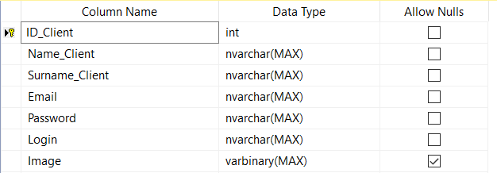

Рисунок 3.3 – Структура таблицы «Clients»

Таблица Client состоит из 7 столбцов, где поле «ID_Client» является первичным ключом. «ID_Client» – id клиента, поле Name_Client хранит имя пользователя, Surname_Client – фамилию, Email – почту, Password-пароль, Login-логин и Image – изображение.

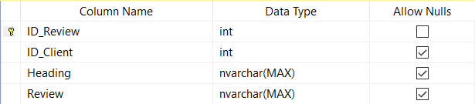

Рисунок 3.4 – Структура таблицы «Review»

Диаграмма на рисунке 3.4 иллюстрирует структуру таблицы «Review», которая содержит информацию о отзывах. Она связана с таблицей «Clients» через поле «ID_Client». В данной таблице поле «ID_Review» является первичным ключом. «ID_Review» содержит id отзыва, поле «ID_Client» содержит id пользователя, совершившего заказ. Поле «Heading» – тема отзыва, «Review» – сам отзыв.

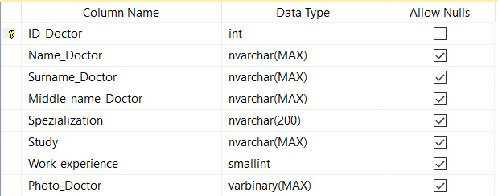

Рисунок 3.5 – Структура таблицы «Doctor»

Диаграмма на рисунке 3.5 иллюстрирует структуру таблицы «Doctor», которая содержит информацию о докторах. Она связана с таблицей «schedule» через поле «ID_Doctor», с таблицей «Spezialization» – через поле «Spezialization», с таблицей «Order» – через поле «ID_Doctor». В данной таблице поле «ID_Doctor» является первичным ключом. Поле «ID_Doctor» хранит id доктор, «Name_Doctor» содержит имя доктора, «Surname_Doctor» – фамилия доктора, «Middle_name_Doctor» – отчество доктора, «Spezialization» –специальность доктора, «Study» – ученная степень доктора, «Work_experience» – год начала карьеры, «Photo_Doctor» – фотография.

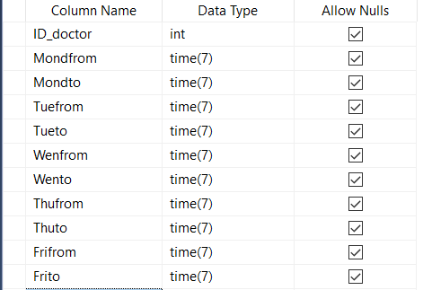

Рисунок 3.6 – Структура таблицы «schedule»

Диаграмма на рисунке 3.6 иллюстрирует структуру таблицы «schedule», которая содержит информацию о расписании врача. Она связана с таблицей «Doctor» через поле «ID_doctor». В данной таблице поле «ID_doctor» является первичным ключом. Поле «ID_doctor» содержит id доктора, «Mondfrom» – с какого времени доктор начинает работать в Понедельник, «Mondto» – во сколько доктор заканчивает работать в Понедельник, «Tuefrom» – с какого времени доктор начинает работать во Вторник, «Tueto» – во сколько доктор заканчивает работать во Вторник, «Wenfrom» – с какого времени доктор начинает работать в Среду, «Wento» – во сколько доктор заканчивает работать в Среду, «Thufrom» – с какого времени доктор начинает работать в Четверг, «Thuto» – во сколько доктор заканчивает работать в Четверг, «Frifrom» – с какого времени доктор начинает работать в Пятницу, «Frito» – во сколько доктор заканчивает работать в Пятницу.

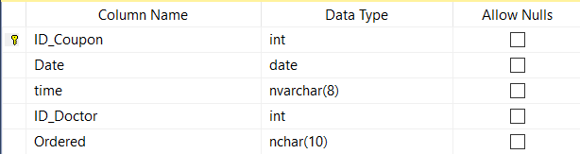

Рисунок 3.7 – Структура таблицы «Coupon»

Диаграмма на рисунке 3.7 иллюстрирует структуру таблицы «Coupon», которая содержит информацию о талонах. Она связана с таблицей «Doctor» через поле «ID_Doctor», с таблицей «Order» - через поле «ID_Coupon». В данной таблице поле «ID_Coupon» является первичным ключом. Поле «ID_Coupon» содержит id талона, «Date» – дата талона, «Time» – время приема, «ID_Doctor»-id доктора, «Ordered»-поле, оповещающее , что талон забронирован или нет.

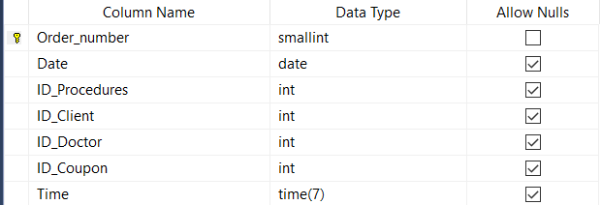

Рисунок 3.8 – Структура таблицы «Order»

Диаграмма на рисунке 3.8 иллюстрирует структуру таблицы «Order», которая содержит информацию о талонах. Таблица «Order» содержит информацию о заказах. Она связана с таблицей «Clients» через поле «ID_Client», с таблицей «Coupon» – через поле «ID_Coupon», с таблицей «Doctor» – через поле «ID_Doctor», с таблицей «Procedures» – через поле «ID_Procedures» . В данной таблице поле «Order_number» является первичным ключом. Поле «Order_number» содержит id заказа, «Date» – дата приема, «ID_Procedures» – id процедуры, «ID_Client» – id клиент, , «ID_Doctor» – id доктора, , «ID_Coupon» – id талона, , «Time» – время приема.

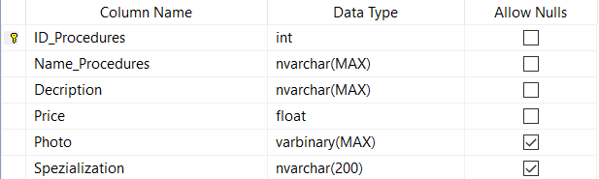

Рисунок 3.8 – Структура таблицы «Procedures»

Диаграмма на рисунке 3.8 иллюстрирует структуру таблицы «Procedures», которая содержит информацию о процедурах. Она связана с таблицей «Order» через поле «ID_Procedures», с таблицей «Spezialization» – через поле «Spezialization». В данной таблице поле «ID_Procedures» является первичным ключом. Поле «ID_Procedures» содержит id процедуры, «Name_Procedures» – название процедуры, «Decription» – описание, «Price» – цена процедуры, «Photo» –.фотография, «Spezialization» – специализация.



Рисунок 3.9 – Структура таблицы «Spezialization»

Диаграмма на рисунке 3.9 иллюстрирует структуру таблицы «Spezialization», которая содержит информацию о специальностях. Она связана с таблицей «Doctor» через поле «Spezialization», с таблицей «Procedures» - через поле «Spezialization». В данной таблице поле «Spezialization» является первичным ключом и содержит специальность.

# **Проектирование архитектуры проекта**

На рисунке 3.10 изображена диаграмма вариантов использования данного приложения.

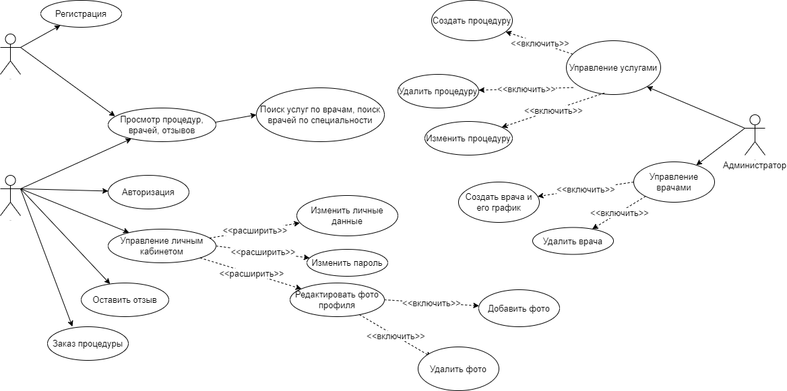

Рисунок 3.10 – Диаграмма вариантов использования для пользователя, администратора и гостя

В Приложение В была спроектирована диаграмма последовательности для авторизации. На диаграмме последовательности отображаются только те объекты, которые непосредственно принимают участие во взаимодействии.

В Приложении Г представлена диаграмма классов.

В Приложении А представлен программный код, который реализует алгоритм авторизации и регистрации.

# **Создание (реализация) программного средства**

Для более детального изучения программного средства в данный момент остановимся подробнее на некоторых классах. Весь графический интерфейс определен в XAML-документах.

# **4.1. Обобщенная структура**

Проект MedicalСenter Lifeline представлен несколькими файлами, имеющими структуру, представленную на рисунке 4.1.

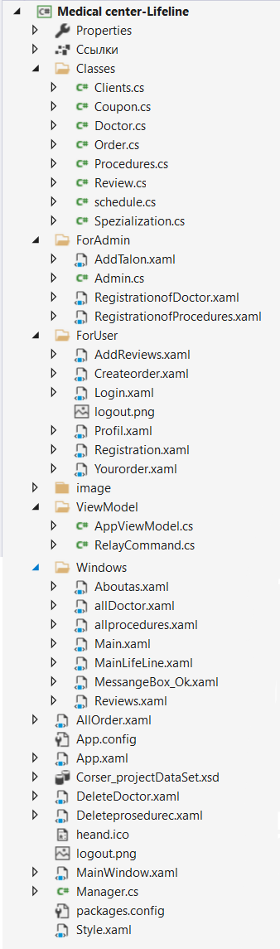

Рисунок 4.1 – Структура проекта

Описание структуры основных файлов представлено в таблице 4.1.

Таблица 4.1 – Описание структуры проекта

|  |  |
| --- | --- |
| Имя файла | Содержание |
| App.config | Файл с параметрами проекта. |
| Папка image | Папка, содержащая все изображения. |
| Properties | Свойства проекта, содержит всю информацию о сборке, используемых ресурсах и настройках. |
| AddTalon.xaml | Окно для добавления талонов врачам. |
| RegistrationofDoctor.xaml | Форма для регистрации врачей. |
| RegistrationofProcedures.xaml | Форма для регистрации процедур. |
| AddReviews.xaml | Форма для создания отзыва. |
| Createorder.xaml | Форма для создания заказа. |
| Login.xaml | Окно авторизации. |
| Profil.xaml | Домашняя страница пользователя. |
| Registration.xaml | Форма регистрации. |
| Yourorder.xaml | Окно заказов клиента. |
| Aboutas.xaml | Окно с информацией о медицинском центре. |
| allDoctor.xaml | Окно с информацией о врачах. |
| allprocedures.xaml | Окно с информацией о процедурах. |
| Main.xaml | Окно-приветствие. |
| MainLifeLine.xaml | Основная форма приложения. |
| MessangeBox_Ok.xaml | Окно-оповещение. |
| Reviews.xaml | Окно с отзывами. |
| AllOrder.xaml | Окно с информацией о всех заказах. |
| DeleteDoctor.xaml | Окно с информацией о врачах и функцией удаления. |
| Deleteprosedurec.xaml | Окно с информацией о процедурах и функцией удаления и изменения. |
| Style.xaml | Стили |

Папка Classes содержит в себе следующие классы:

1. Clients.cs – содержит информацию о конкретном пользователе;
2. Coupon.cs – содержит информацию о талонах;
3. Doctor.cs – содержит информацию о докторах;
4. Order.cs – содержит информацию о заказах;
5. Procedures.cs – содержит информацию о процедурах;
6. Review.cs – содержит информацию о заказах определенного пользователя;
7. Schedule.cs – содержит информацию о расписании врача;

Spezialization.cs – содержит специальности.

Папка View содержит в себе следующие классы:

1. AppViewModel.cs – содержит реализацию команды закрытия окна через паттерн ICommand;
2. RelayCommand.cs – содержит саму реализацию паттерна ICommand;

# **Основные классы**

Класс Login реализует методы, необходимые для авторизации пользователей и содержит следующие методы:

* переход на страницу регистрации;
* вход для авторизированного пользователя;
* сравнение логина при регистрации и авторизации;
* вход для гостя.

Класс Registration необходим для регистрации пользователей и содержит следующие методы:

* переход на страницу авторизации;
* регистрация;
* проверка на уникальность логина;
* валидация почты.

Класс MainLifeLine предоставляет пользователю приветствие с обращением по имени, а также его аватар. Cодержит следующие методы:

* вход в профиль пользователя (Profil.xaml);
* выход из учетной записи;
* переход на основные страницы программного средства (Главная, Врачи, Процедуры, Отзывы, о нас).

Класс Main представляет из себя главную страницу. Содержит следующие методы:

* переход на форму заказа талона (Createorder.xaml);
* переход на станицу с заказами(AllOrder.xaml);
* переход на страницу о нас (Aboutas.xaml).

Класс Profile содержит информацию о пользователе. Содержит следующие методы:

* обновить или добавить фотографию пользователя;
* изменить поля профиля: Имя, Фамилия, почта;
* обновить пароль.

Класс allDoctor представляет пользователю список врачей с кратким описанием. Содержит следующие методы:

* добавление врачей (RegistrationofDoctor.xaml);
* добавление талонов (AddTalon.xaml);
* удаление врачей (DeleteDoctor.xaml);
* фильтрация врачей по процедурам.

Класс allprocedures представляет пользователю список процедур с кратким описанием. Содержит следующие методы:

* добавление процедур (RegistrationofProcedures.xaml);
* удаление и редактирование процедур(Deleteprosedurec.xaml);
* фильтрация процедур по врачам.

Класс Reviews демонстрирует пользователю список отзывов. Содержит следующие методы:

* создание отзыва (AddReviews.xaml).

Класс Adoutas демонстрирует общую информацию об медцентре.

Класс AddReviews предоставляет возможность авторизированному пользователю оставлять отзывы.

Класс AddTalon предоставляет возможность администратору добавлять новые талоны определенному врачу на определенный промежуток дней.

Класс RegistrationofDoctor предоставляет возможность администратору регистрировать новых врачей, параллельно проводя проверку на уникальность данных и их валидацию.

Класс RegistrationofProcedures предоставляет возможность администратору регистрировать новые процедуры, параллельно проводя проверку на уникальность данных.

Класс Createorder предоставляет возможность авторизированному пользователю бронировать талоны, выбирая врача, процедуру, дату и время, после чего на указанную почту пользователю придет сообщение.

Класс Yourorder предоставляет возможность авторизированному пользователю просмотреть активные заказы и краткую информацию: Процедуру, лечащего врача, дату и время.

Класс MainWindow осуществляет переход на страницы авторизации и регистрации.

Класс MessangeBox_Ок реализует метод нажатия кнопки «ОК» и вывод определенного сообщения.

Класс AllOrder предоставляет возможность администратору просмотреть все активные заказы.

Класс DeleteDoctor предоставляет возможность администратору удалять докторов.

Класс Deleteprosedurec предоставляет возможность администратору удалять или же изменять процедуры.

# **4.3. Основные методы**

Важным методом в работе с данным программным средством является регистрация. Листинг программного кода реализации процесса регистрации приведен в Приложении А.

Также важным является процесс авторизации пользователя, реализованный в классе Login. Листинг кода реализации процесса авторизации пользователя приведен в Приложении А.

Важным является метод создания заказа Create_Click, реализованный в классе Createorder. Листинг программного кода данного метода приведен ниже:

private void Create_Click(object sender, RoutedEventArgs e)

{

if (Date.Text != "" && Time.Text != "" && DoctorName.Text != "Врач" && Spesname.Text != "Процедура")

{

int ID_D = 0;

int ID_P = 0;

foreach (var doc in doctors)

{

if ((string)doc.Surname_Doctor + " " + (string)doc.Name_Doctor + " " + (string)doc.Middle_name_Doctor == DoctorName.Text)

{

ID_D = (int)doc.ID_Doctor;

}

}

foreach (var pro in procedures)

{

if ((string)pro.Name_Procedures == Spesname.Text)

{

ID_P = (int)pro.ID_Procedures;

}

}

Classes.Coupon coupon = new Classes.Coupon();

using (SqlConnection connection = new SqlConnection(connectionString))

{

connection.Open();

string sqlExpression3 = null;

sqlExpression3 = $"SELECT* from Coupon where Ordered='no' and time='{Time.Text}' and ID_Doctor='{ID_D}' and Date=Convert(date, Right('{DateTime.Parse(Date.Text).ToShortDateString()}', 4)+SUBSTRING('{DateTime.Parse(Date.Text).ToShortDateString()}',4 , 2)+LEFT('{DateTime.Parse(Date.Text).ToShortDateString()}', 2))";

SqlCommand sqlCommand1 = new SqlCommand(sqlExpression3, connection);

SqlDataReader reader1 = sqlCommand1.ExecuteReader();

if (reader1.HasRows)

{

while (reader1.Read())

{

coupon.ID_Coupon = reader1.GetValue(0);

coupon.Date = reader1.GetValue(1);

coupon.time = reader1.GetValue(2);

coupon.ID_Doctor = reader1.GetValue(3);

coupon.Ordered = reader1.GetValue(4);

}

}

reader1.Close();

connection.Close();

}

string sql = $"INSERT INTO [Order] ([Date],[ID_Procedures],[ID_Client],[ID_Doctor],[ID_Coupon],[Time]) VALUES (Convert(date, Right('{DateTime.Parse(Date.Text).ToShortDateString()}', 4) + SUBSTRING('{DateTime.Parse(Date.Text).ToShortDateString()}', 4, 2) + LEFT('{DateTime.Parse(Date.Text).ToShortDateString()}', 2)),'{ID_P}','{client.ID_Clients}','{ID_D}','{coupon.ID_Coupon}','{Time.Text}')";

string sql1 = $"UPDATE Coupon SET Ordered = 'yes' WHERE ID_Coupon = '{coupon.ID_Coupon}'";

try

{

using (SqlConnection sqlConnection = new SqlConnection(connectionString))

{

sqlConnection.Open();

SqlCommand command1 = new SqlCommand(sql, sqlConnection);

command1.ExecuteNonQuery();

SqlCommand command2 = new SqlCommand(sql1, sqlConnection);

command2.ExecuteNonQuery();

MessangeBox_Ok messange = new MessangeBox_Ok("Ваш заказ принят, проверьте свою почту!");

messange.Show();

}

}

catch (Exception ex)

{

MessageBox.Show(ex.Message);

}

MailAddress from = new MailAddress("eugenealimake@gmail.com", "Medical center_Lifeline");

// кому отправляем

MailAddress to = new MailAddress($"{client.Email}");

// создаем объект сообщения

MailMessage m = new MailMessage(from, to);

// тема письма

m.Subject = "Ваш заказ принят";

// текст письма

m.Body = $"Здравствуйте,{client.Name_Client} {client.Surname_Client}. Ваш заказ принят. Вы записаны на {Spesname.Text}, дата: {DateTime.Parse(Date.Text).ToShortDateString()}, время: {coupon.time}. Ваш лечащий врач {DoctorName.Text}. Спасибо, что выбрали нас!";

// письмо представляет код html

m.IsBodyHtml = true;

// адрес smtp-сервера и порт, с которого будем отправлять письмо

SmtpClient smtp = new SmtpClient("smtp.gmail.com", 587);

// логин и пароль

smtp.Credentials = new NetworkCredential("eugenealimake@gmail.com", "AliMake_17");

smtp.EnableSsl = true;

smtp.Send(m);

Console.Read();

this.Close();

}

if (Time.Text == "")

{

Warring.Text = "Выберите Время";

}

if (Date.Text == "")

{

Warring.Text = "Выберите дату";

}

if (DoctorName.Text == "Врач")

{

Warring.Text = "Выберите Врача";

}

if (Spesname.Text == "Процедура")

{

Warring.Text = "Выберите Процедуру";

}

}

}

Также одним из главных по значимости методом является Button_Click, реализованный в классе RegistrationofProcedures – выполняет регистрацию процедуры. Ниже приведен листинг программного кода данного метода:

private void Button_Click(object sender, RoutedEventArgs e)

{

if (Name.Text == "название")

{

Warring.Text = "Вы не ввели название";

return;

}

if (!names)

{

Warring.Text = "Данная процедура существует";

return;

}

if (!decrp)

{

Warring.Text = "Сократите описание";

return;

}

if (Price.Text == "цена")

{

Warring.Text = "Вы не ввели цену";

return;

}

if (Decription.Text == "краткое описание")

{

Warring.Text = "Вы не ввели описание";

return;

}

if (Spezialization.Text == "Выберите")

{

Warring.Text = "Вы не выбрали специальность";

return;

}

if ((Name.Text != "название") && (Price.Text != "цена") && (Decription.Text != "краткое описание") && (Spezialization.Text != "Выберите") && (names) && (decrp)&&name&&price)

{

if (imageBytes == null)

{

byte[] imageBytesBuffer;

using (FileStream fs = new FileStream(@"C:\Users\thesi\Desktop\КП\Medical center-Lifeline\Medical center-Lifeline\image\injection.png", FileMode.Open, FileAccess.Read))

{

imageBytesBuffer = new byte[fs.Length];

fs.Read(imageBytesBuffer, 0, imageBytesBuffer.Length);

}

imageBytes = imageBytesBuffer;

}

string sql = $"INSERT INTO Procedures ([Name_Procedures],[Price],[Decription],[Spezialization],[Photo]) VALUES " +

$"('{Name.Text}','{Price.Text}','{Decription.Text}','{Spezialization.Text}',@bytes)";

try

{

using (SqlConnection sqlConnection = new SqlConnection(connectionString))

{

sqlConnection.Open();

SqlCommand command1 = new SqlCommand(sql, sqlConnection);

command1.Parameters.AddWithValue("@bytes", imageBytes);

command1.ExecuteNonQuery();

MessangeBox_Ok messange = new MessangeBox_Ok("Процедура зарегестрирована!");

messange.Show();

this.Close();

}

}

catch (Exception ex)

{

MessageBox.Show(ex.Message);

}

}

}

}

# **Тестирование, проверка работоспособности и анализ полученных результатов**

Данное программное средство тестировалось вручную, были выполнены все технические моменты, предусмотренные реализацией, а также были предприняты попытки нарушить работу приложения.

В курсовом проекте задействуется обработка исключений, таким образом, что пользователь будет уведомлен о неудачном выполнении операции. Присутствуют различные всплывающие окна, выводящие сообщение об ошибке, также присутствует просто текст-оповещение, а также различные изображения.

В момент регистрации возможна ситуация, когда пользователь вводит уже существующий логин или же просто некорректно вводит электронную почту, имя и фамилию. На рисунке 5.1 продемонстрирована обработка данных исключения.

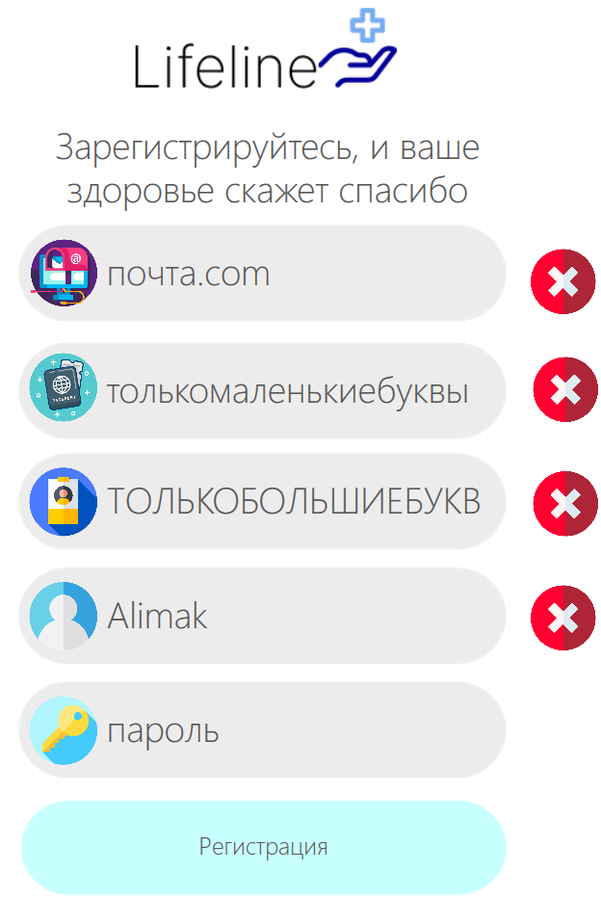

Рисунок 5.1 – Неверно введен почта, имя, фамилия и логин

При регистрации нового пользователя его данные заносятся в таблицу Clients в базе данных. При попытке входа в учетную запись, введенные логин и пароль проверяются с занесенными в базу данных. В случае неправильного ввода логина или пароля выводится сообщение, представленное на рисунке 5.2.

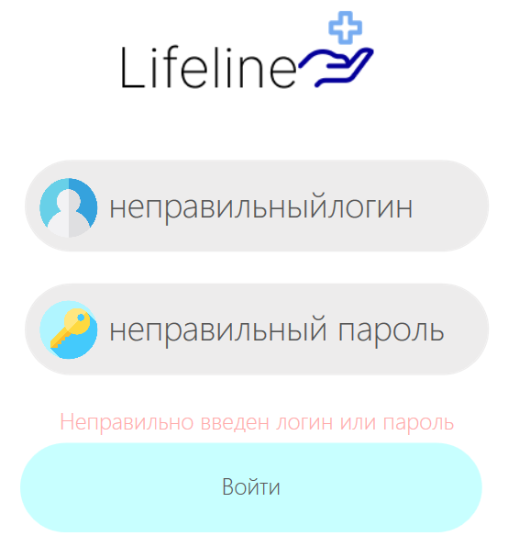

Рисунок 5.2 – Неверный ввод логина или пароля при входе

Возможна ситуация, когда администратор при создании процедуры заполнил не все поля, тогда программное средство напомнит ему об этом и не даст создать процедуру, пока администратор не исправит все свои ошибки и не заполнит все поля. Демонстрация обработки данной ошибки представлена на рисунке 5.3.

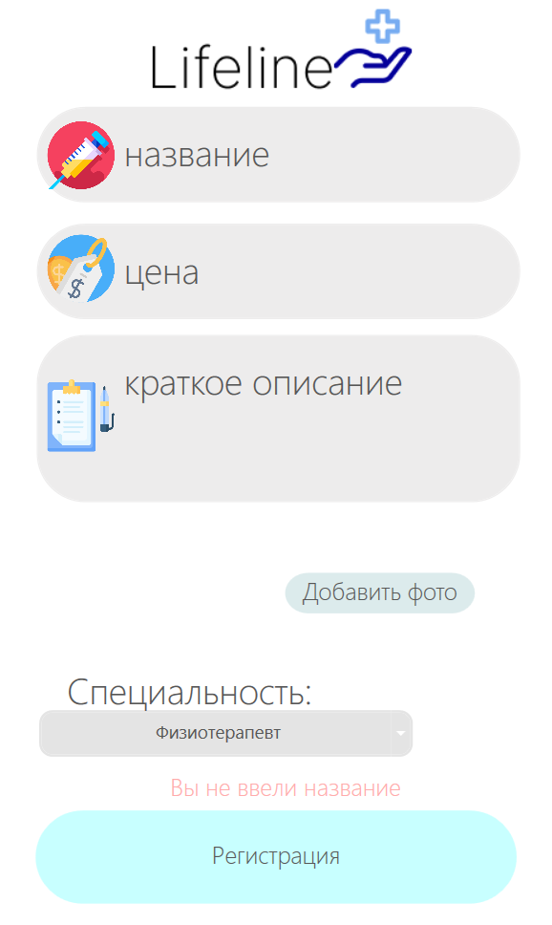

Рисунок 5.3 – Заполнены не все поля

Также при создании процедуры администратор может указать название процедуры, которое уже существует. Этот случай также предусмотрен и продемонстрирован на рисунке 5.4

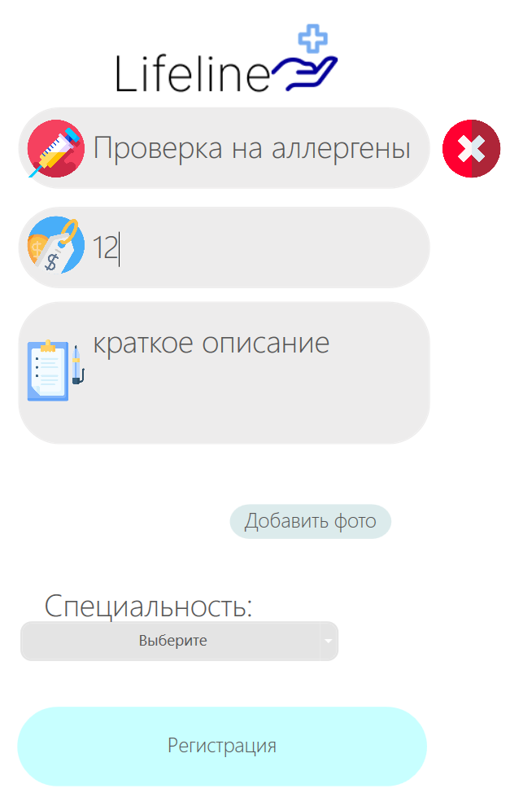

Рисунок 5.4 – Заполнены не все поля

Имеется проверка на количество вводимых символов в описании процедуры. Если превысить определенный диапазон, вы увидите оповещение, изображенное на рисунке 5.5

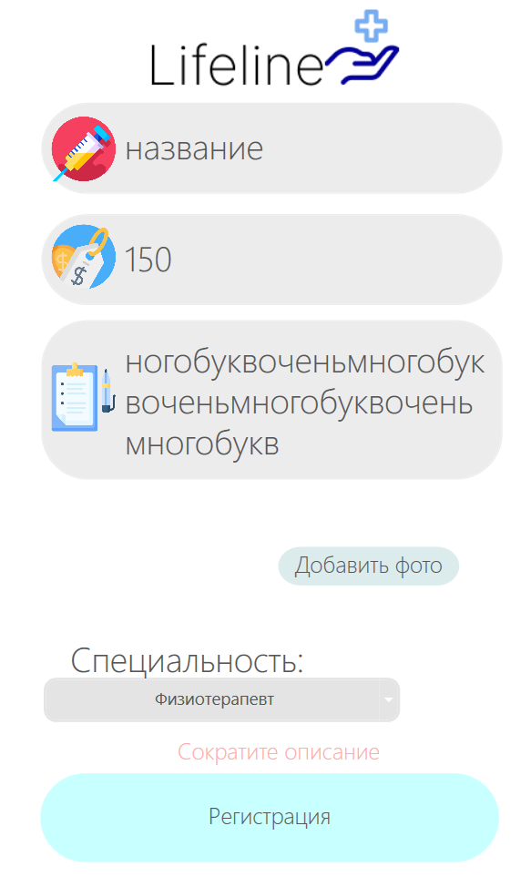

Рисунок 5.5 – Введено большое количество символов

Аналогичные проверки имеются и при создании администратором врача.

На рисунке 5.6 изображена ошибка, когда администратор при создании врача заполнил не все поля.

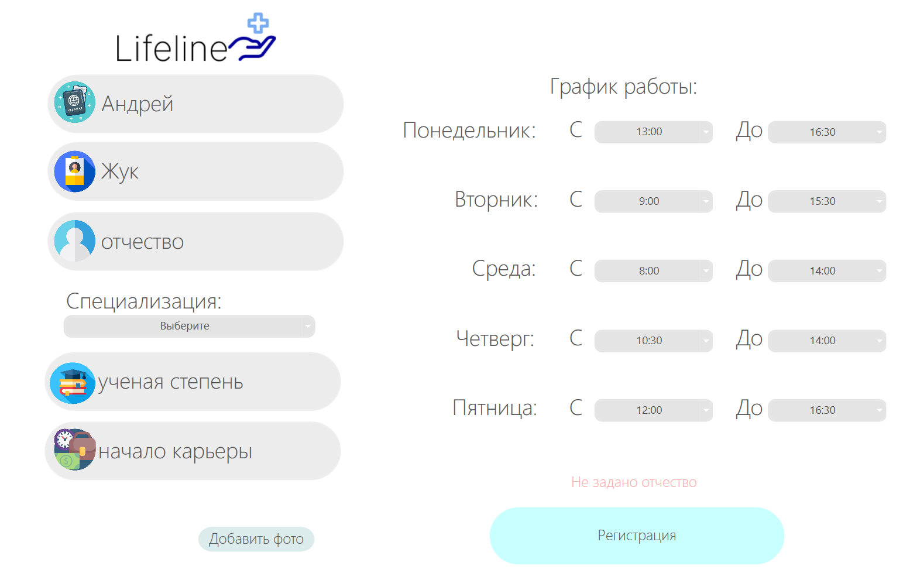

Рисунок 5.6 – Заполнены не все поля

На рисунке 5.7 изображена ошибка, когда администратор указал имя врача, которое уже существует.

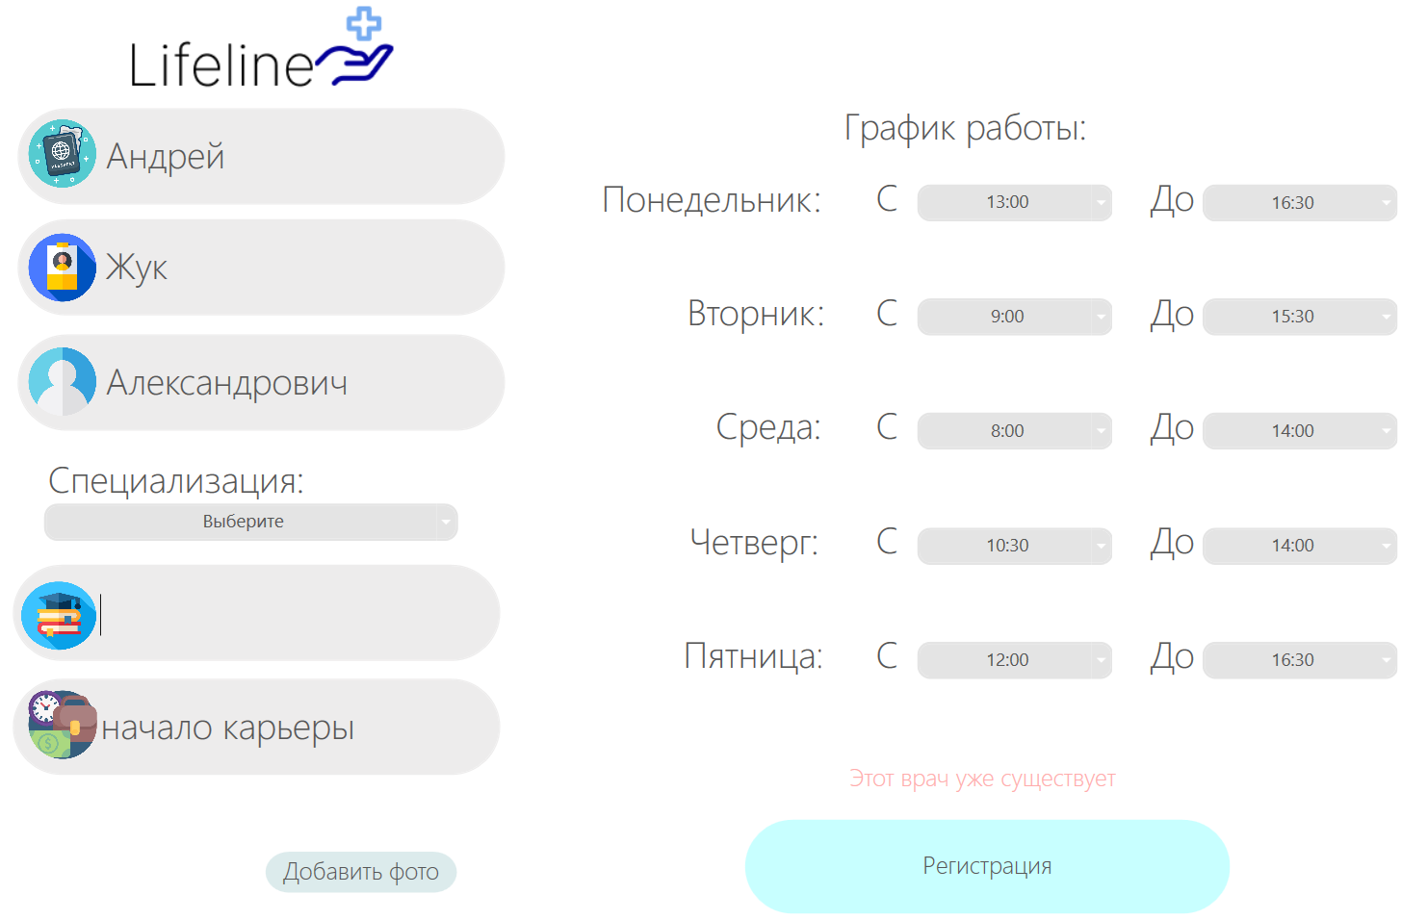

Рисунок 5.7 – Заполнены не все поля

Так же администратор может некорректно указать год начала карьеры врача, имя, да и все поля в общем, данная ошибка изображена на рисунке 5.8.

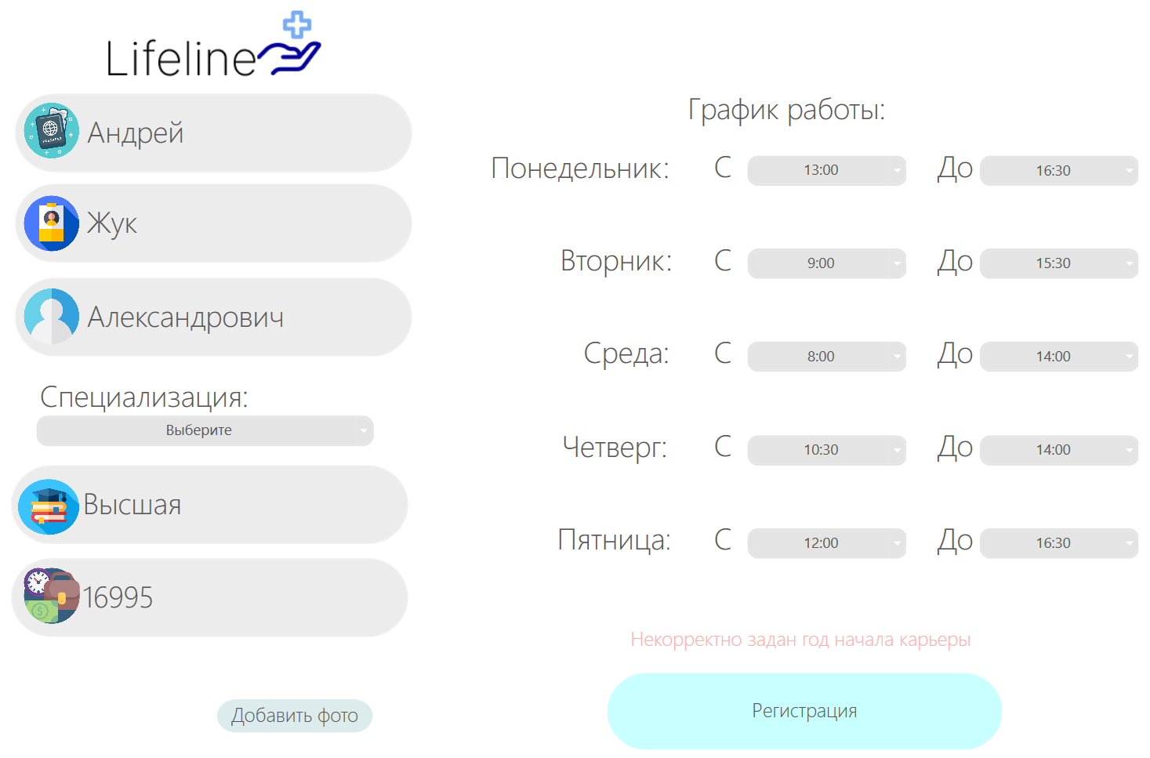

Рисунок 5.8 – Некорректно задан год начала карьеры

Так же в данном программном средстве существует функция по изменению пароля, потому могут возникнуть такие моменты, когда пользователь ввел неправильный нынешний пароль. Тогда появляется оповещение, изображенное на рисунке 5.9.

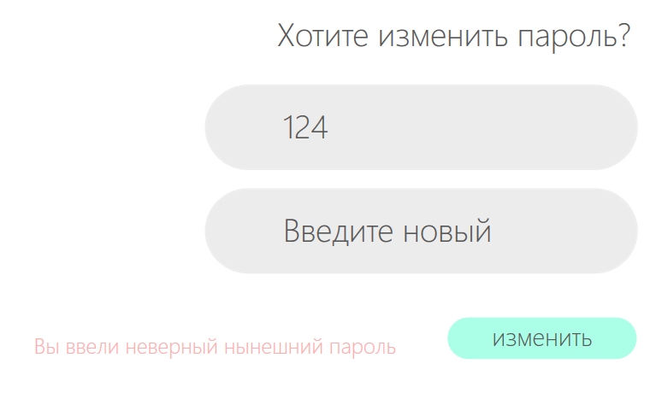

Рисунок 5.9 – Введен неверный нынешний пароль

Пользователь здесь же может преднамеренно или же по ошибке указать два одинаковых пароля. Этот случай также предусмотрен и продемонстрирован на рисунке 5.10

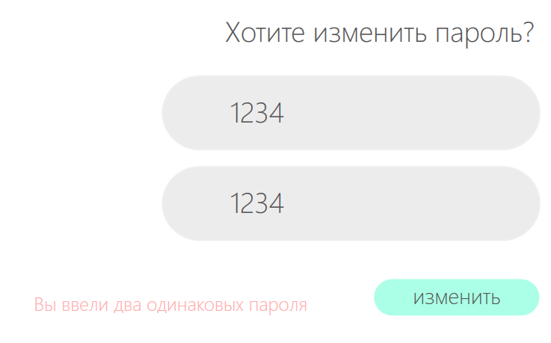

Рисунок 5.10 – Ввод одного и того же пароля

При заказе талона пользователь может не ввести определенные данные и попытаться завершить заказ, но и данная ошибка тоже обрабатывается, и до того момента, пока все поля не будут заполнены, будут всплывать ошибки, что помогут корректно завершить оформление талона. Данная обработка ошибки изображена на рисунке 5.11.

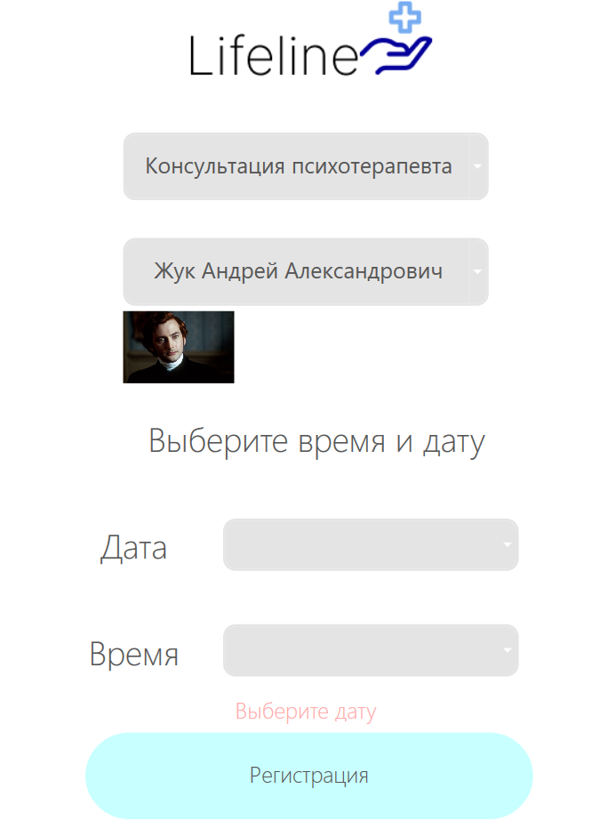

Рисунок 5.11 – Заполнены не все поля

Возможна такая ситуация, что гость захочет зарегистрироваться или же войти в несуществующий профиль, но данные действия будут вызывать сообщение, изображенное на рисунке 5.12.

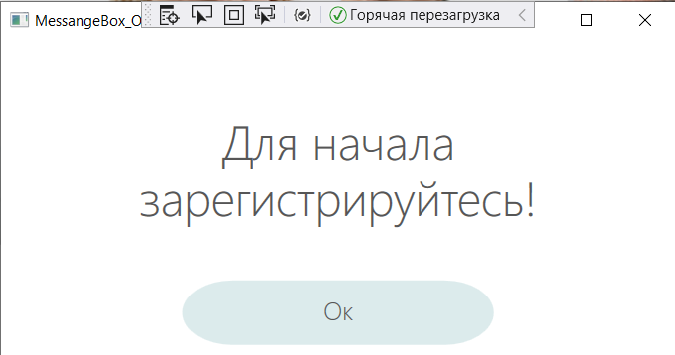

Рисунок 5.12 – Гость попытался либо войти в профиль или сделать заказ

Данные события обработаны и для администратора, и если он захочет войти в профиль или заказать талон, то он встретится с ошибкой, изображенной на рисунке 5.13

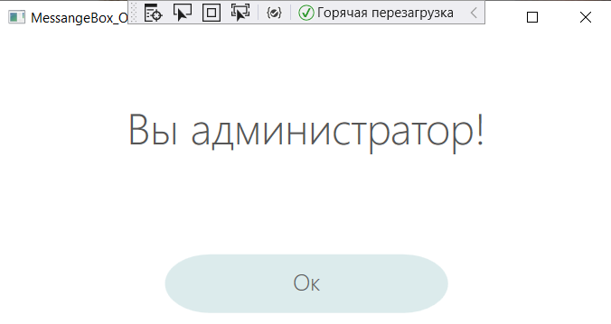

Рисунок 5.13 – Администратор попытался либо войти в профиль или сделать заказ

Были продемонстрированы все возможные ситуации неверной эксплуатации программного средства пользователем, проведена проверка работоспособности и проанализированы полученные результаты.

# **Руководство по использованию**

Для того чтобы в полной мере пользоваться приложением, необходимо для начала зарегистрироваться в системе. Окно регистрации показано на рисунке 6.1



Рисунок 6.1 – Окно регистрации

Если у пользователя уже есть аккаунт, то нужно войти в систему. Окно входа показано на рисунке 6.2.



Рисунок 6.2 – Окно авторизации

# **Руководство по использованию администратором**

После входа в систему администратору откроется главное окно. В левой части окна находятся активные кнопки для перехода по различным страницам. Главное окно представлено на рисунке 6.3

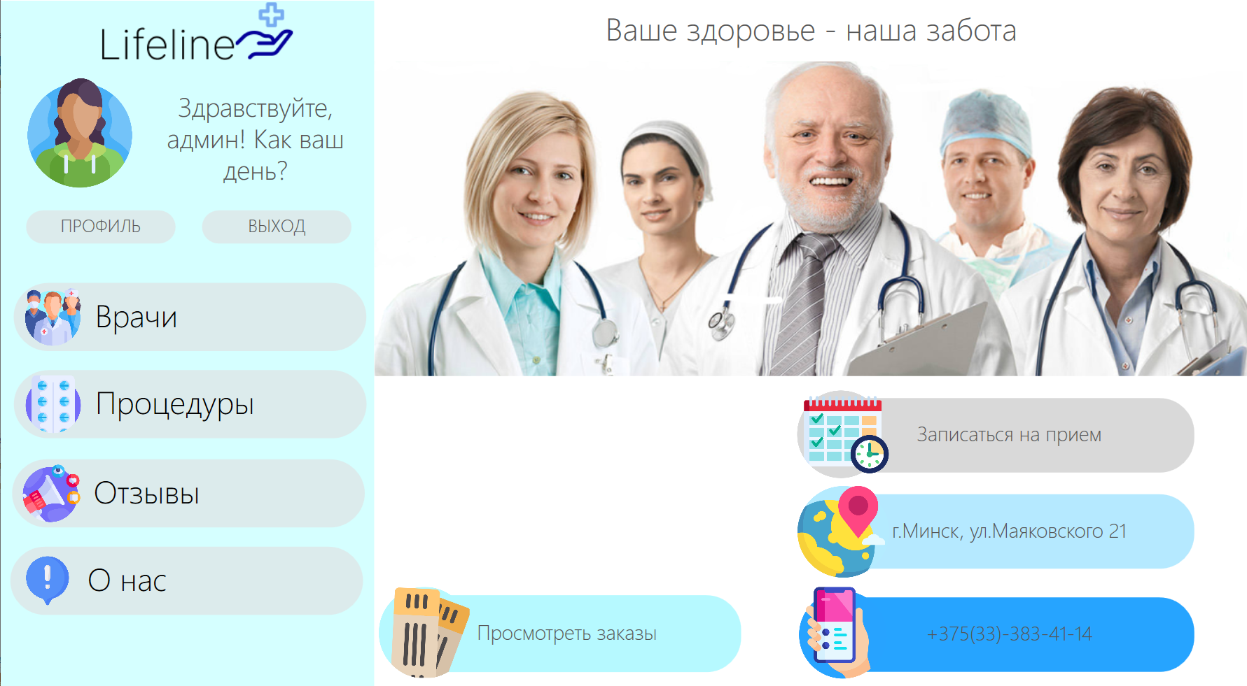

Рисунок 6.3 – Главное окно

Нажав на кнопку «Просмотреть заказы» мы переходим к окну, где администратор может ознакомится со всеми активными заказами и некоторой информацией по ним. Это представлено на рисунке 6.4.

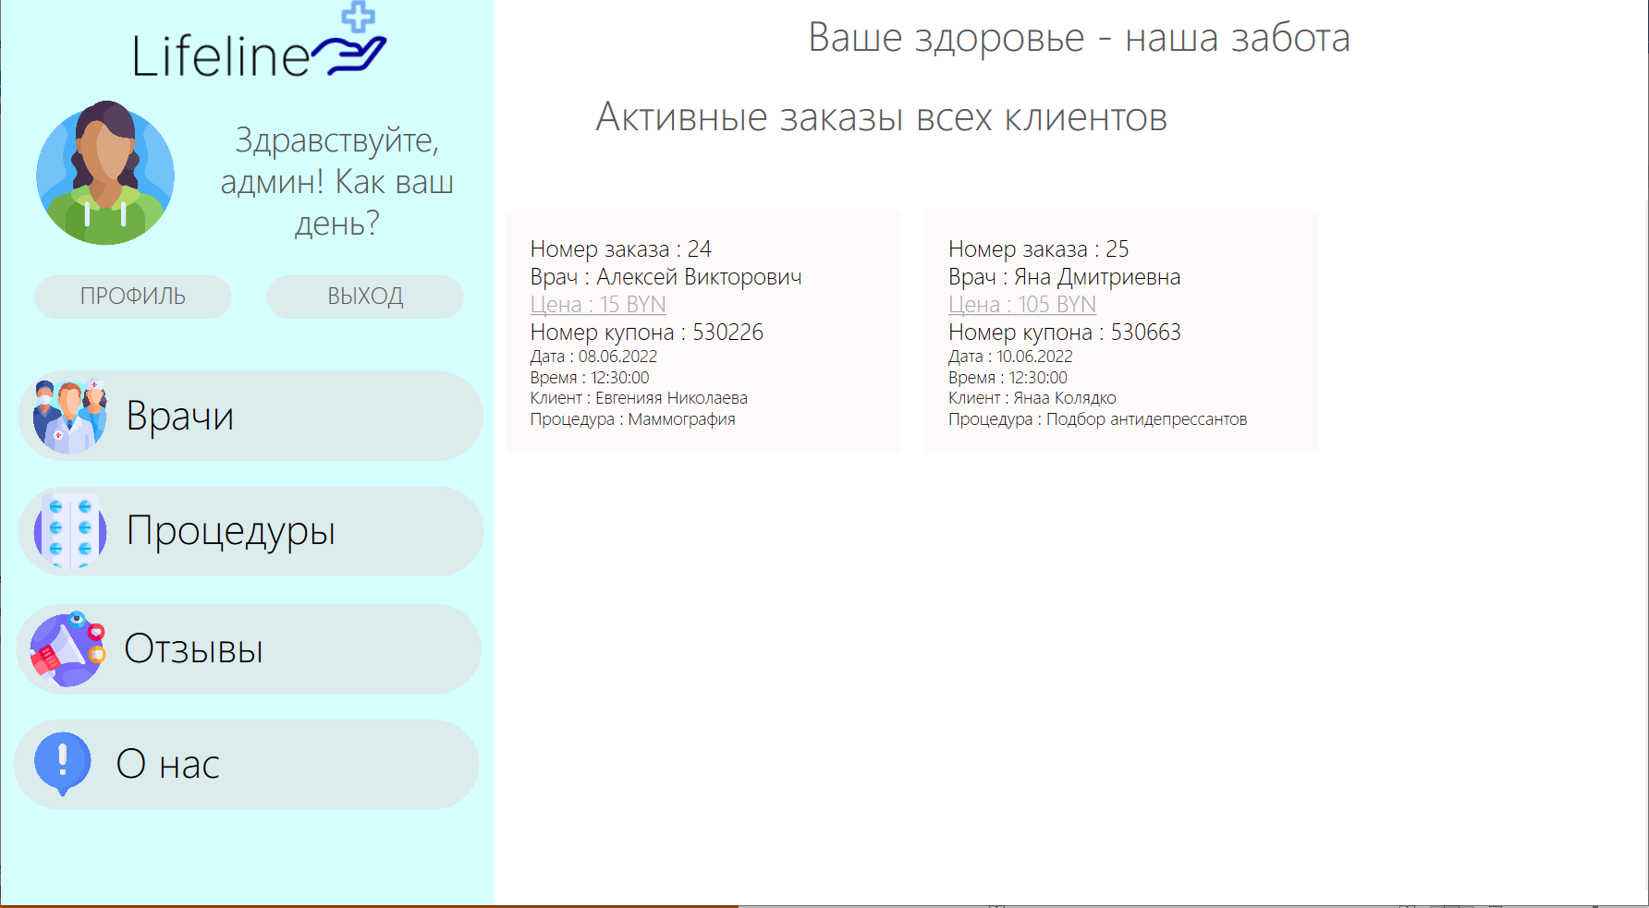

Рисунок 6.4 – Окно с активными заказами

Нажав на кнопку «Врачи» мы переходим к общему перечню врачей, которых мы можем отсортировать по выполняемым процедурам. Так же для администратора имеются две дополнительные кнопки «добавить талон» и плюс, с помощью которого можно добавить нового врача в базу данных. Представлено на рисунке 6.5.

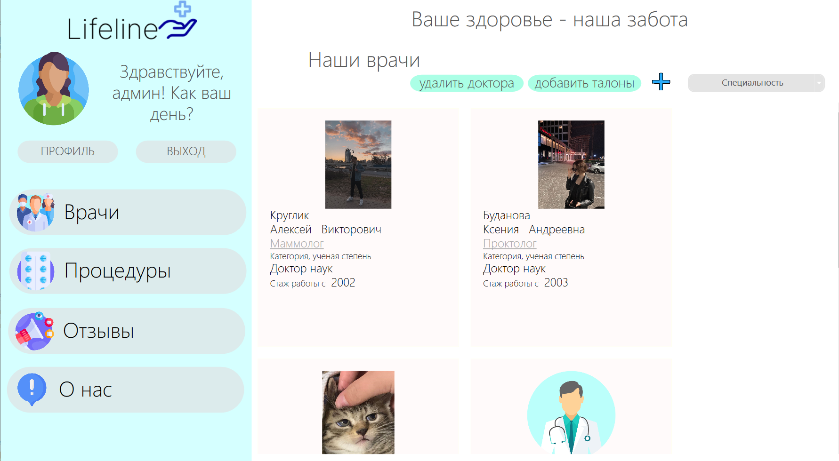

Рисунок 6.5 – Окно с перечнем врачей

При нажатии на кнопку в виде плюс, мы попадаем в новое окно, с помощью которого мы можем добавить врача в базу данных. А при помощи кнопки «добавить талоны» мы можем добавить ещё талонов на не занятые дни. Кнопка «удалить доктора» позволяет нам удалить любого врача, а также его талоны, заказы которые он проводит и его расписание. Представлено на рисунках 6.6 - 6.8.

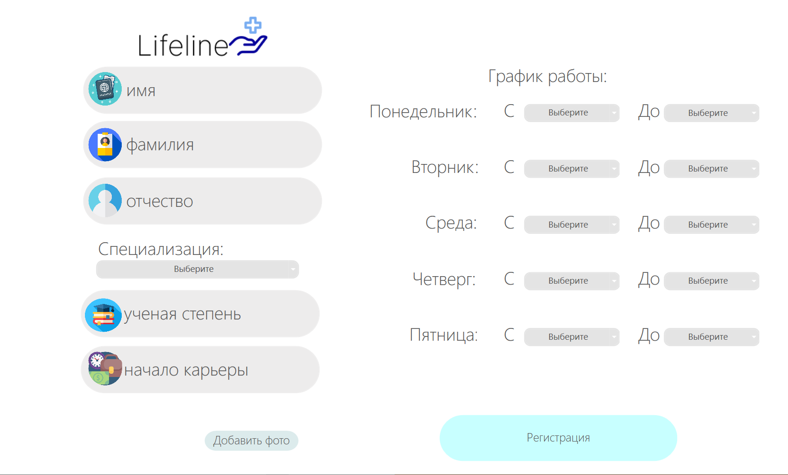

Рисунок 6.6 – Окно регистрации врача

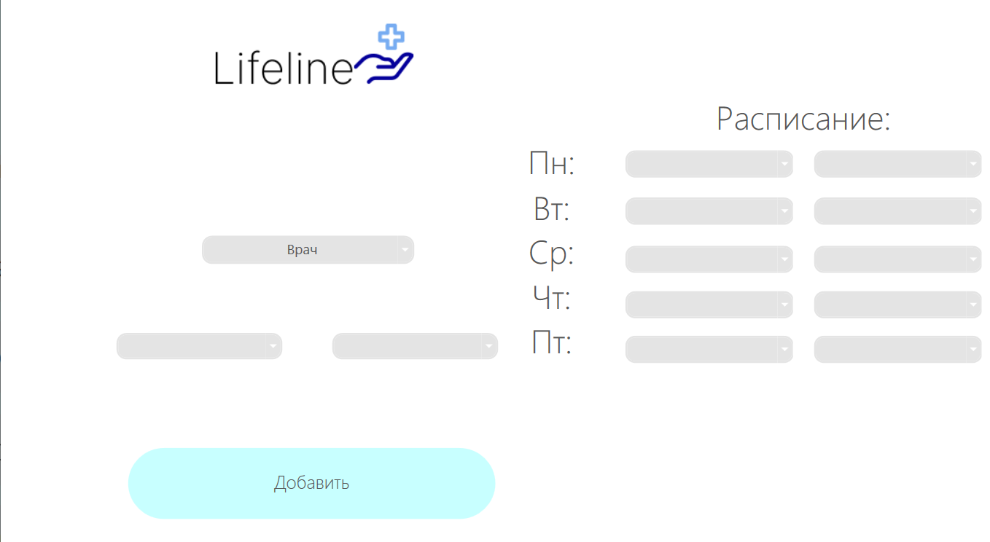

Рисунок 6.7 – Окно регистрации новых талонов для врача

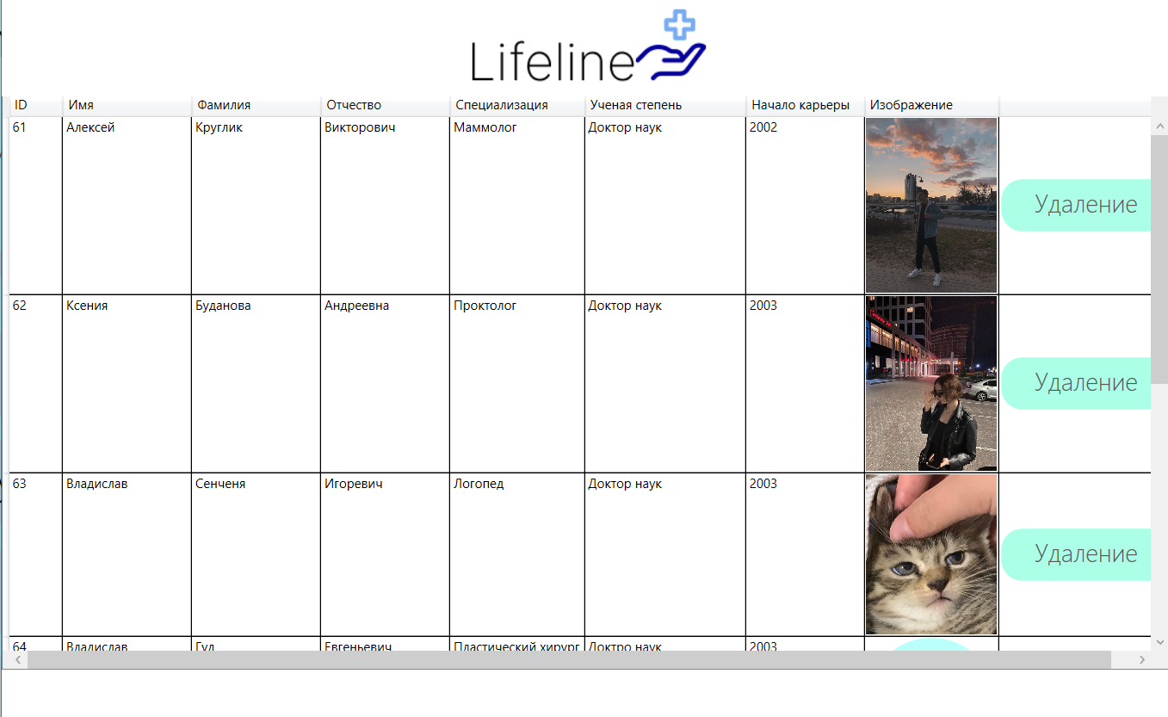

Рисунок 6.8 – Окно удаления врачей

Далее нажав на кнопку «Процедуры», мы попадаем на страницу, где выдается перечень процедур, которые так же можно сортировать и добавлять новые в базу данных. Нажав на кнопку-плюсик, нам всплывет форма для добавления новой процедуры. Нажав на кнопку «изменить-удалить» нам всплывает новое окно, где мы соответственно может удалить или же изменить процедуру. Представлено на рисунках 6.9-6.11.

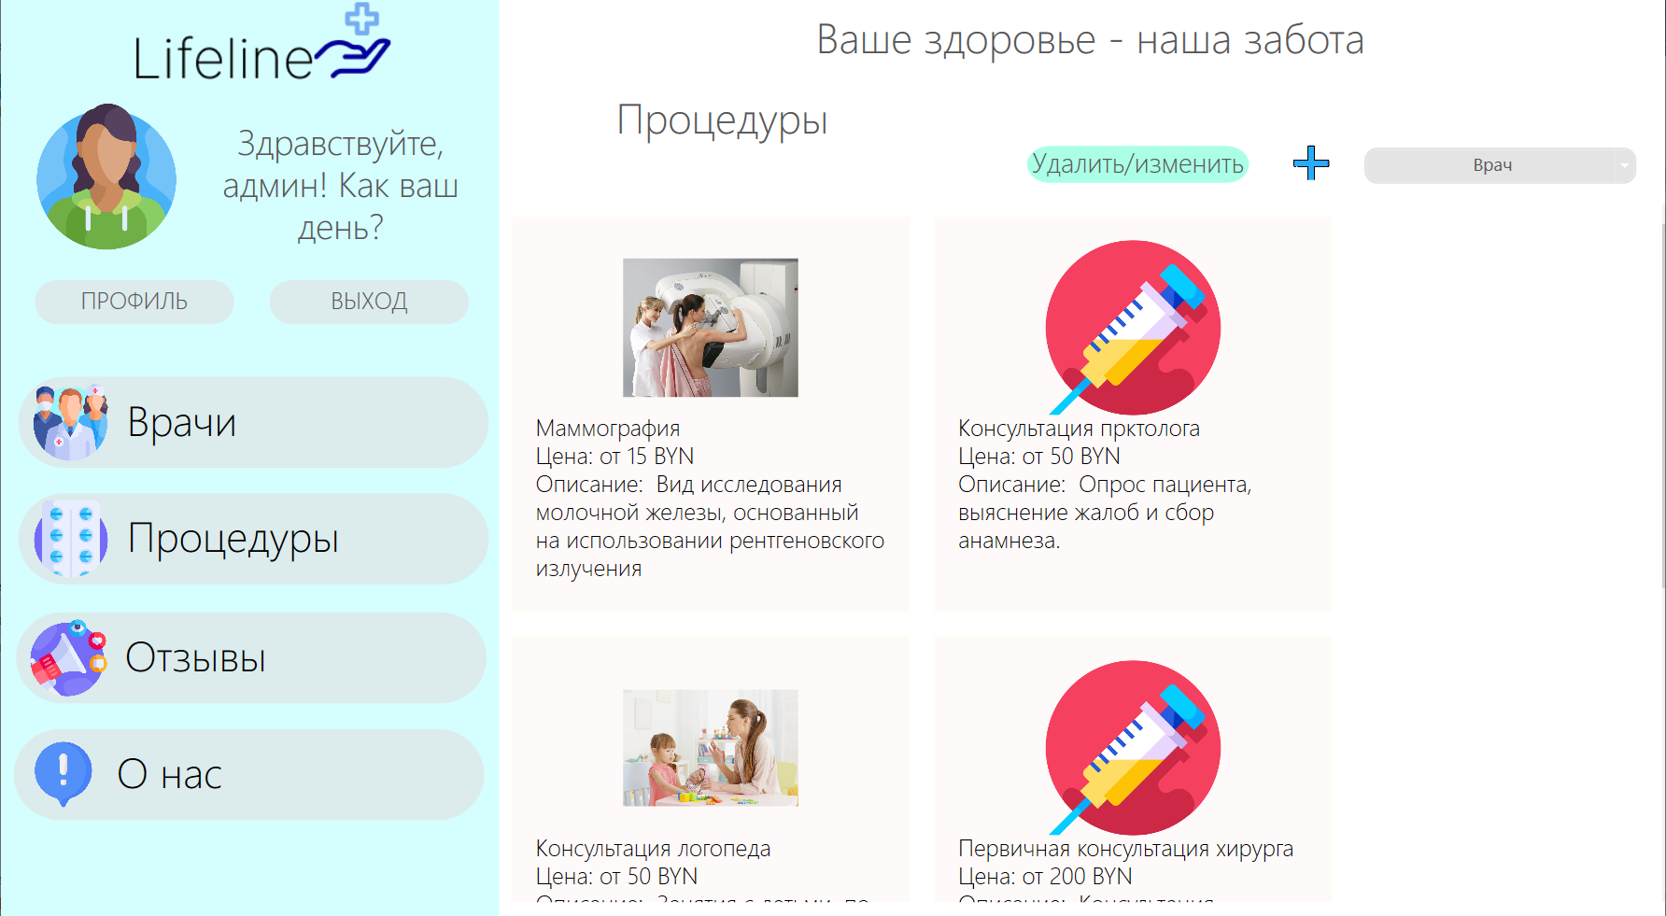

Рисунок 6.9 – Окно с перечнем процедур

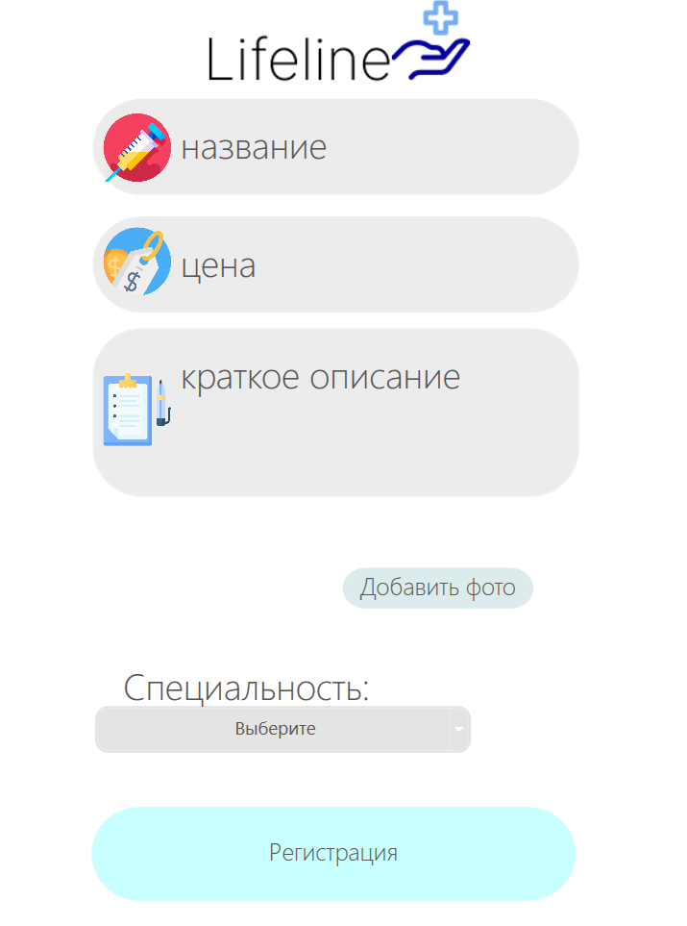

Рисунок 6.10 – Окно регистрации процедуры

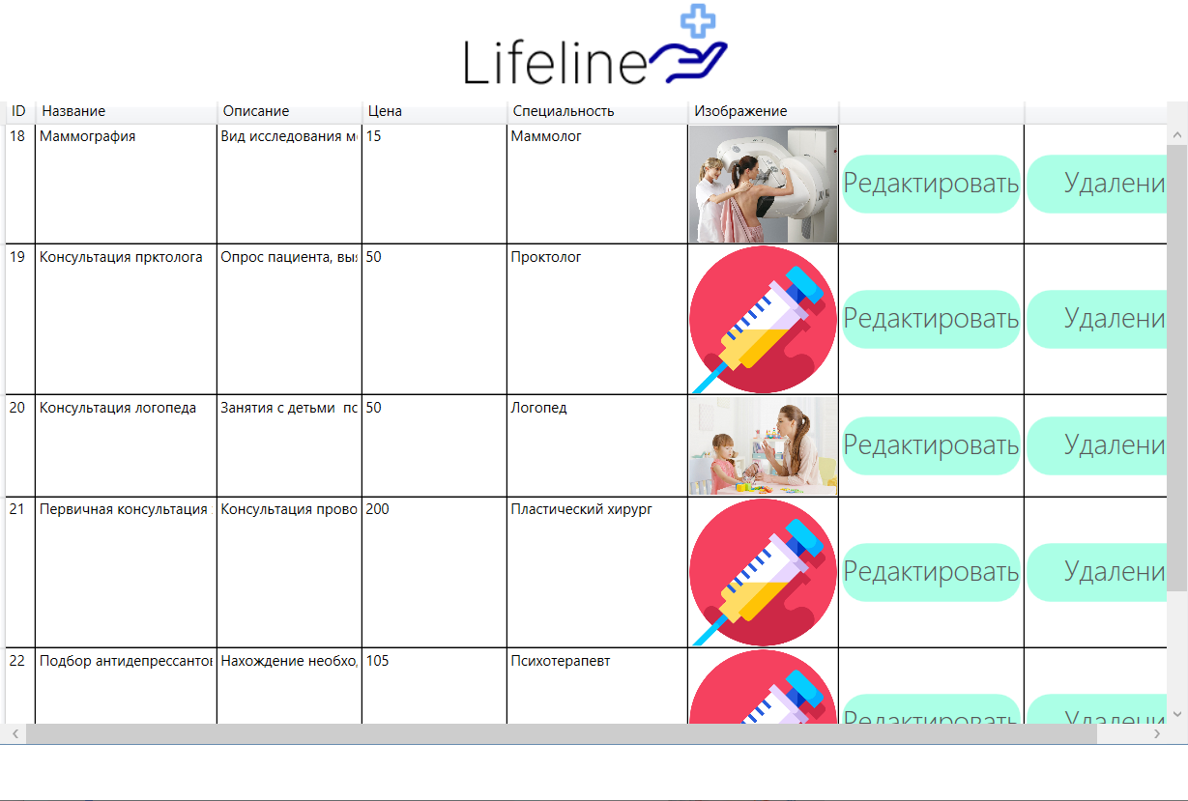

Рисунок 6.11 – Окно редактирования или удаления процедур

При нажатии на кнопку «выход» соответственно происходит выход из аккаунта, и администратор может вернуться к окну авторизации.

# **Руководство по использованию пользователем**

После входа в систему пользователю откроется тоже самое главное окно, откуда мы можем сразу же заказать талон, нажав по кнопке «Записаться на прием», где мы можем выбрать процедуру или врача, по которому будет происходить фильтрация, после уже пользователю выдаются не забронированные дни и время. По нажатию кнопки «Заказать», пользователю всплывает сообщение о том, что заказ принят, а на почту пришло сообщение о подтверждении брони. Представлено на рисунке 6.12-6.13.

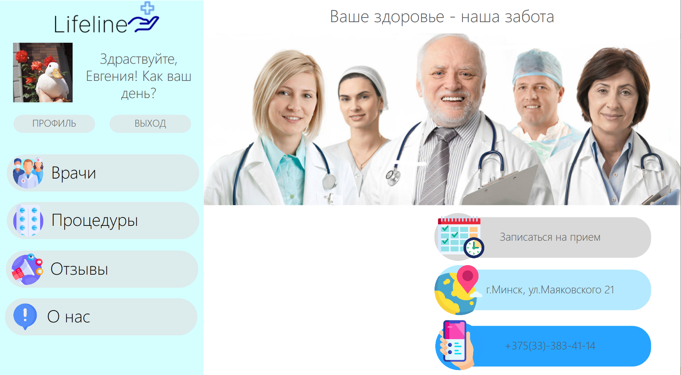

Рисунок 6.12 – Главное окно

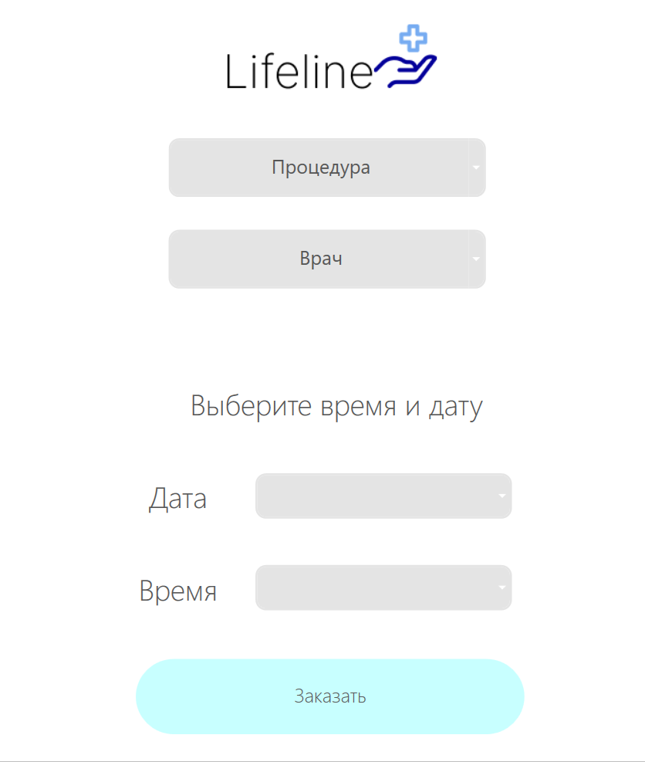

Рисунок 6.13 – Окно регистрации заказа

Нажав на кнопку «Врачи» мы переходим к общему перечню врачей, которых мы можем отсортировать по выполняемым процедурам. Как видно, кнопки для администратора скрылись. Представлено на рисунке 6.14.

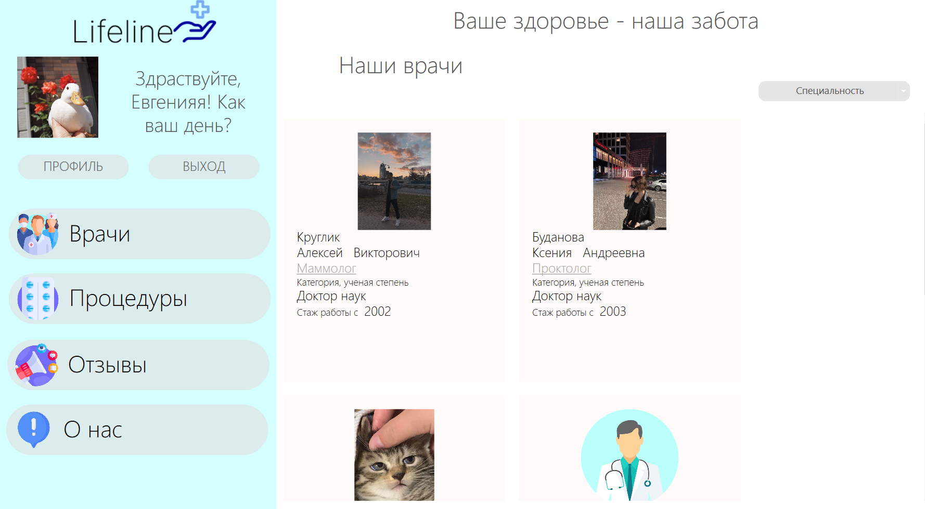

Рисунок 6.14 – Окно с перечнем врачей

Нажав на кнопку «Процедуры», мы попадаем на страницу, где выдается перечень процедур, которые можно сортировать, кнопки для администратора отсутствуют. Представлено на рисунке 6.15.

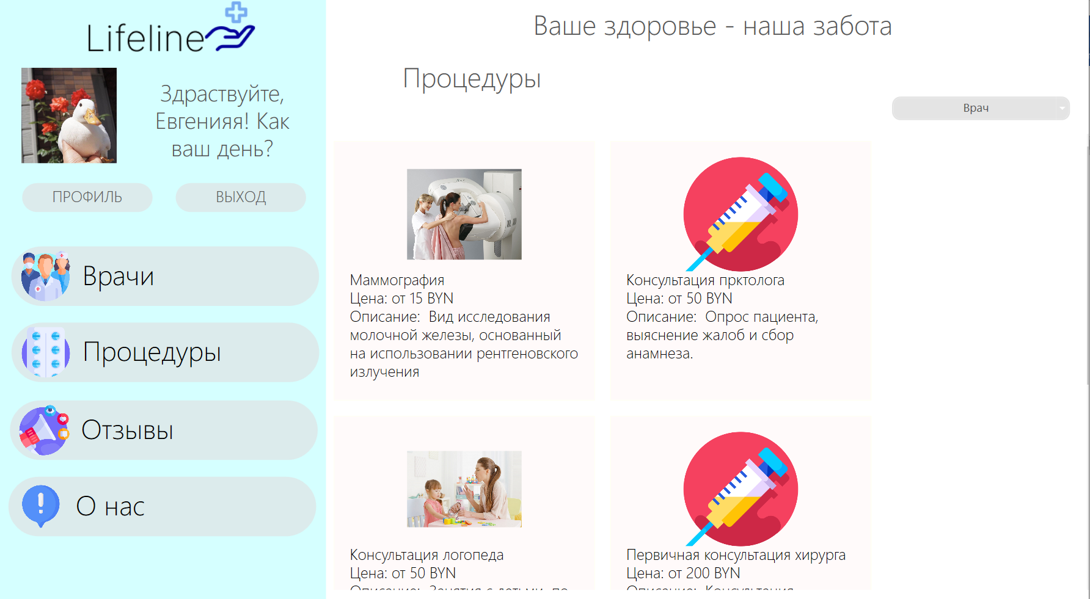

Рисунок 6.15 – Окно с перечнем процедур

Нажав на кнопку «Отзывы», мы попадаем на страницу, где выдоятся все отзывы, здесь для пользователя открывается возможность оставить отзыв. При нажатии на кнопку «Написать отзыв», выводится форма для написания отзыва. Все вышеперечисленное представлено на рисунке 6.16-6.17.

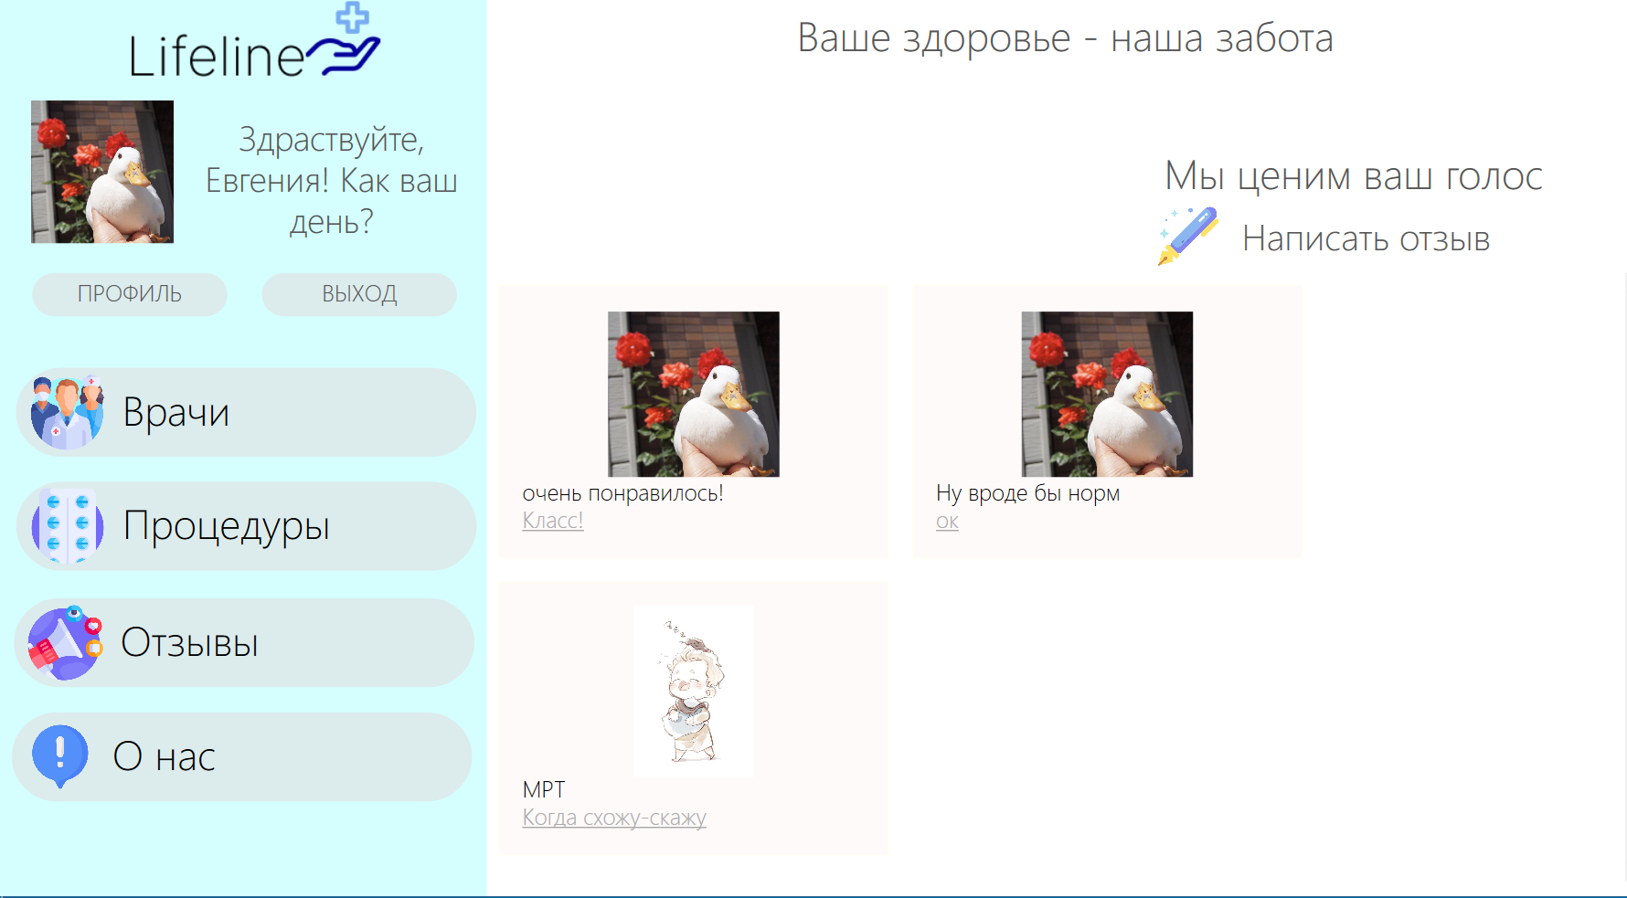

Рисунок 6.16 – Окно с перечнем отзывов

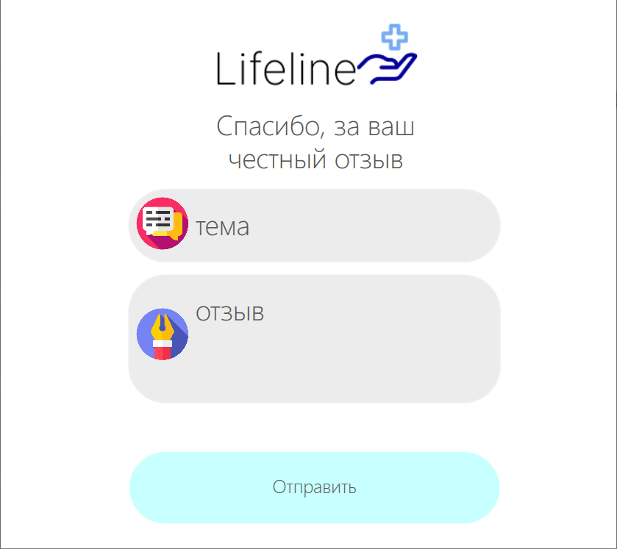

Рисунок 6.17 – Окно создания нового отзыва

В личный кабинет пользователь может попасть, если кликнет по кнопке «профиль». Здесь он может изменить свои данные. Для этого необходимо нажать сначала кнопку «редактировать», а когда все изменения закончены, то для их утверждения нужно нажать кнопку «изменить». Есть возможность изменить пароль, но для этого нужно ввести правильный нынешний пароль. Доступно удаление или изменение картинки. Представлено на рисунке 6.18.

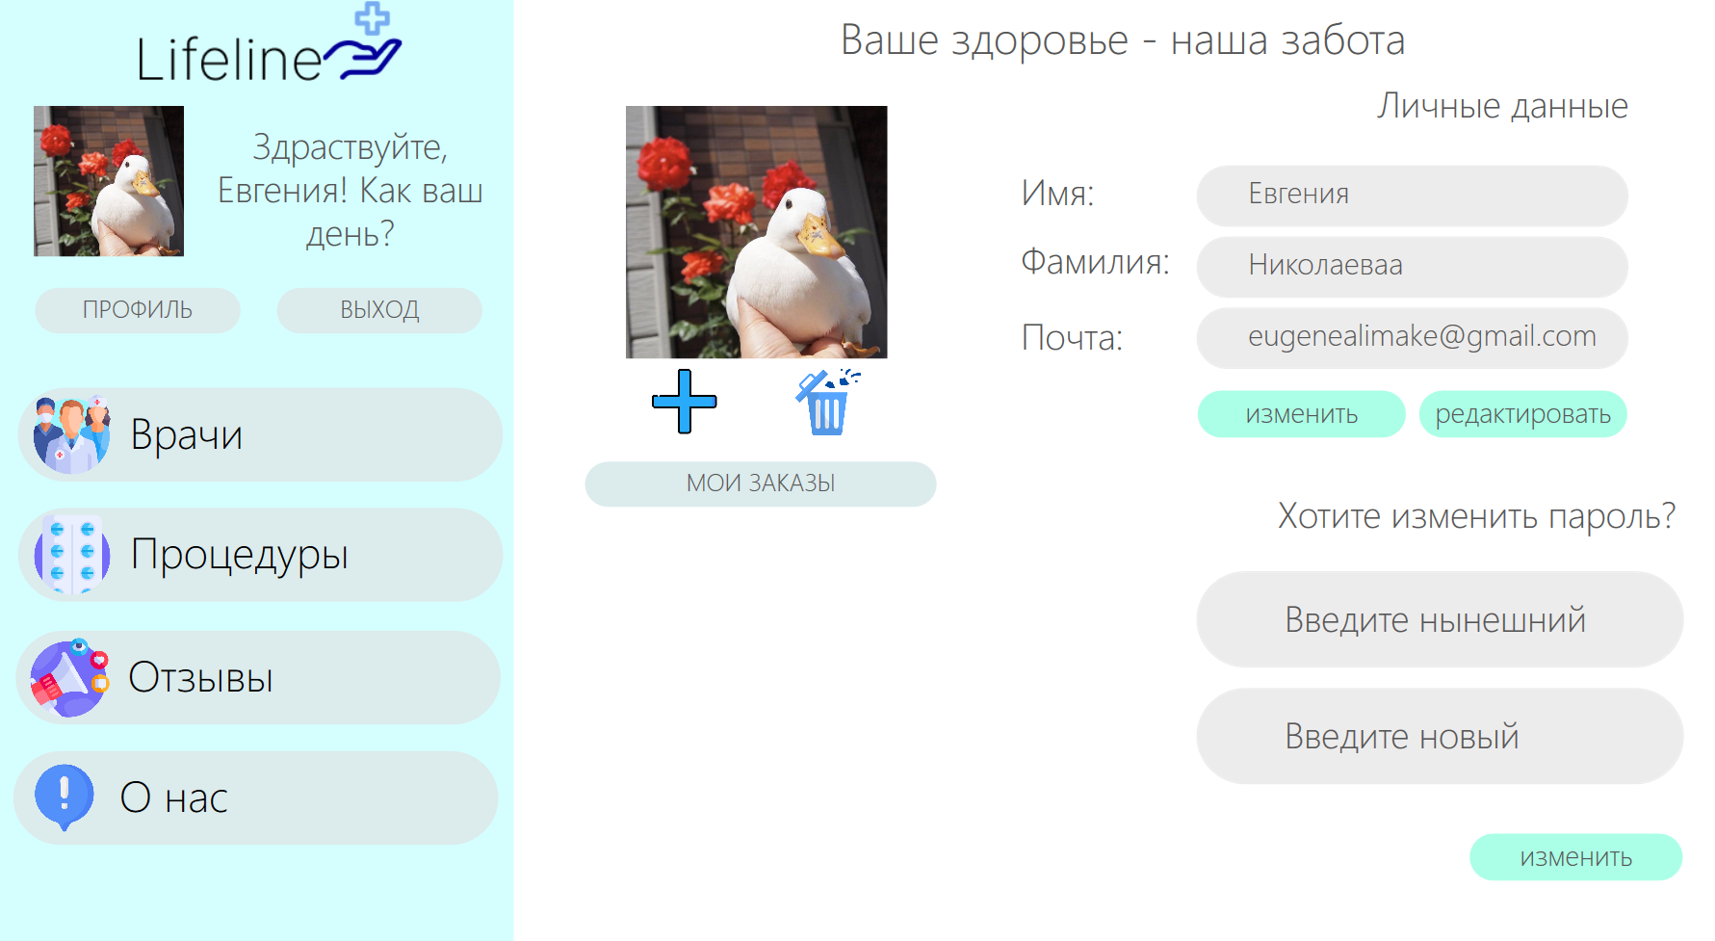

Рисунок 6.18 – Окно личного кабинета

Здесь же, кликнув по кнопке «мои заказы», мы можем видеть наши активные заказы. Изображено на рисунке 6.19.

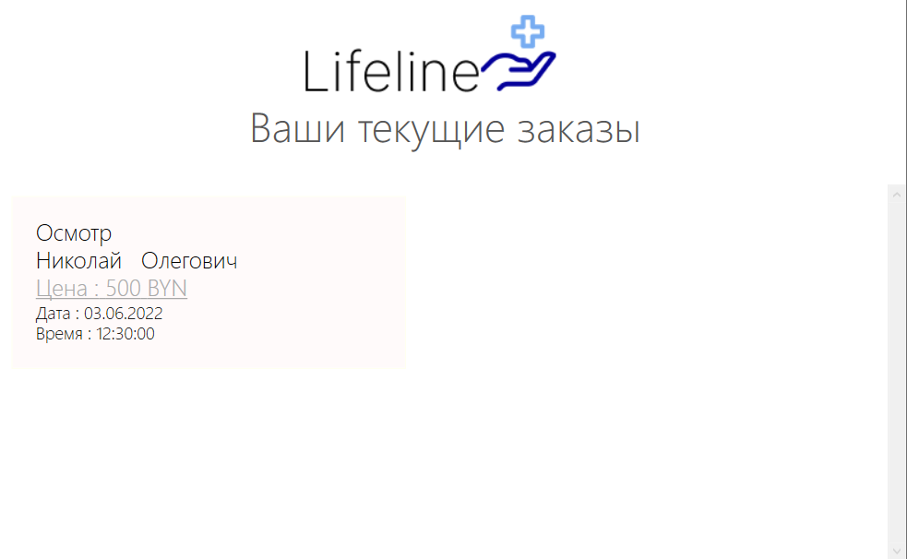

Рисунок 6.19 – Окно с активными заказами

# **Руководство по использованию гостем**

В окне регистрации имеется возможность войти в виде гостя. Для этого нужно кликнуть по тексту войти как гость. Изображено на рисунке 6.20



Рисунок 6.20 – Окно регистрации

Мы так же, как и админ, и авторизованный пользователь попадаем на главное окно, только вот кнопки «профиль» и «записаться на прием» приведут нас не к новым окнам, а сообщению о том, что нам нужно авторизоваться. Но мы можем спокойно просматривать информацию о врачах, процедурах, отзывах и о мед центре, без возможности как-то взаимодействовать с базой данных. Все изображено на рисунках 6.21-6.26.

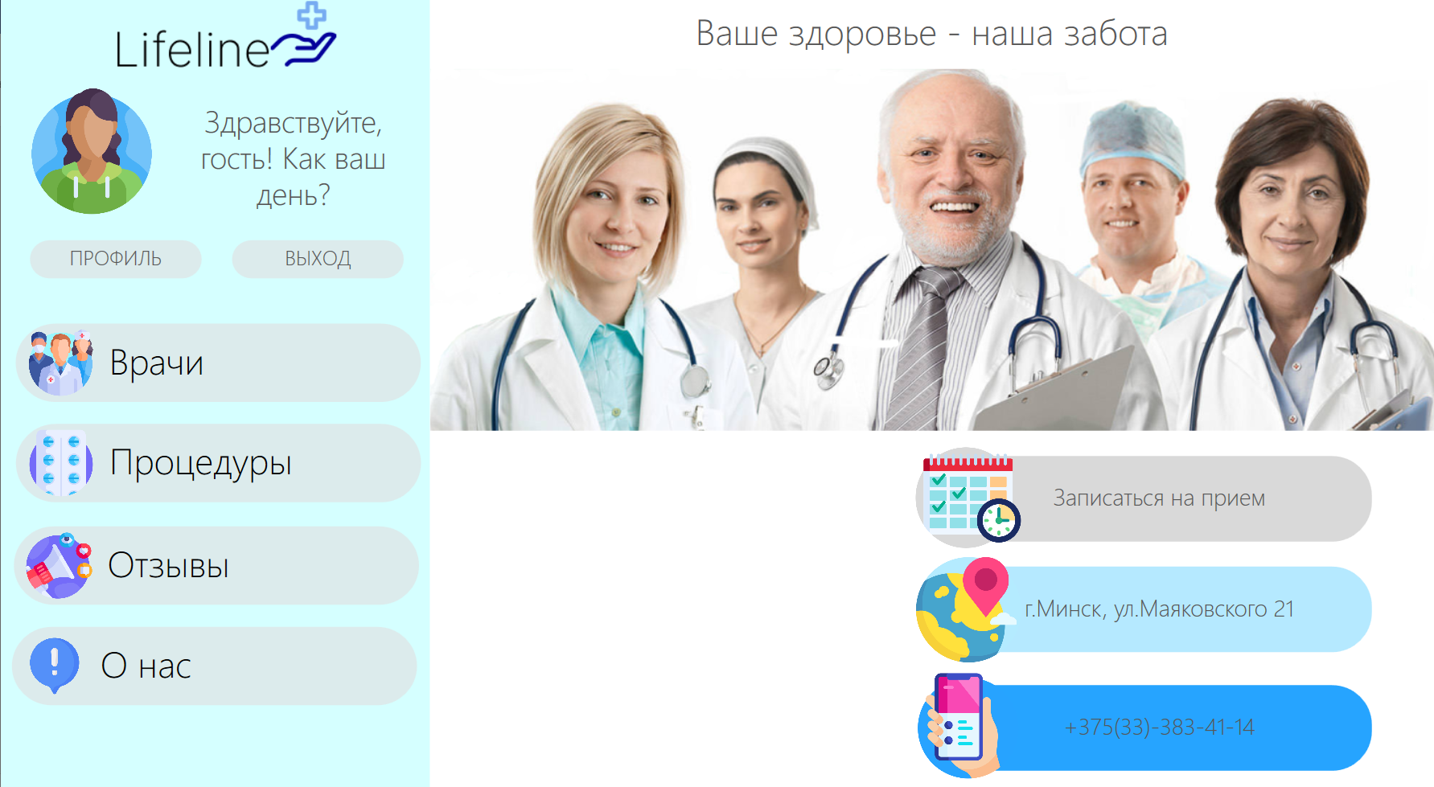

Рисунок 6.21 – Главное окно

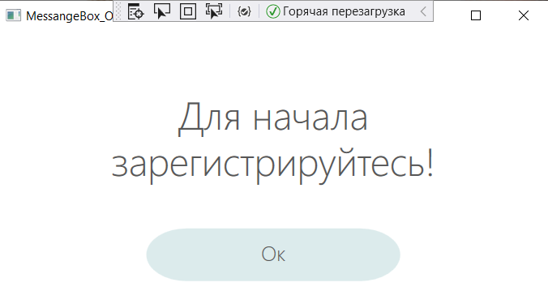

Рисунок 6.22 – Гость попытался либо войти в профиль или сделать заказ

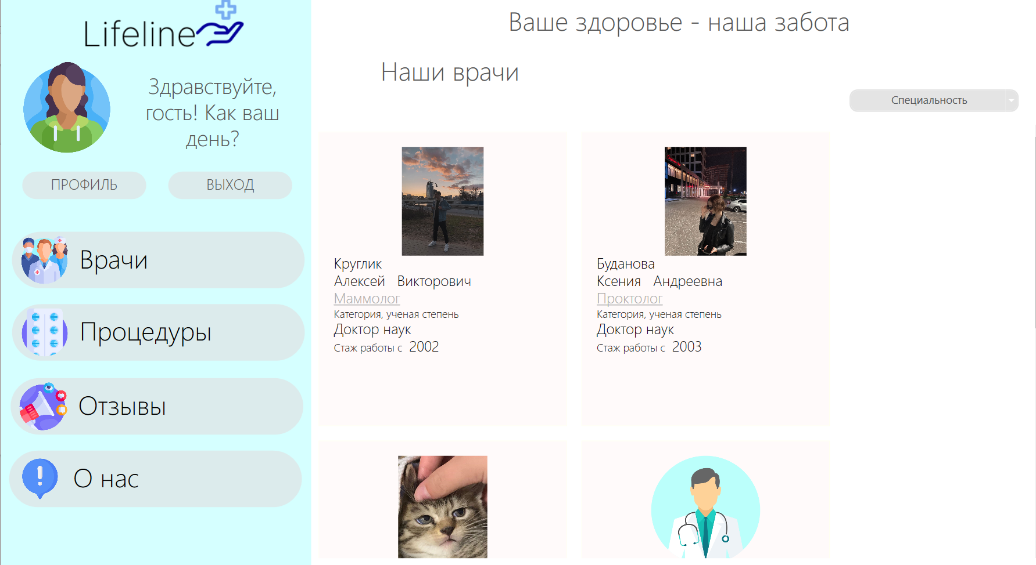

Рисунок 6.23 – Окно с перечнем врачей

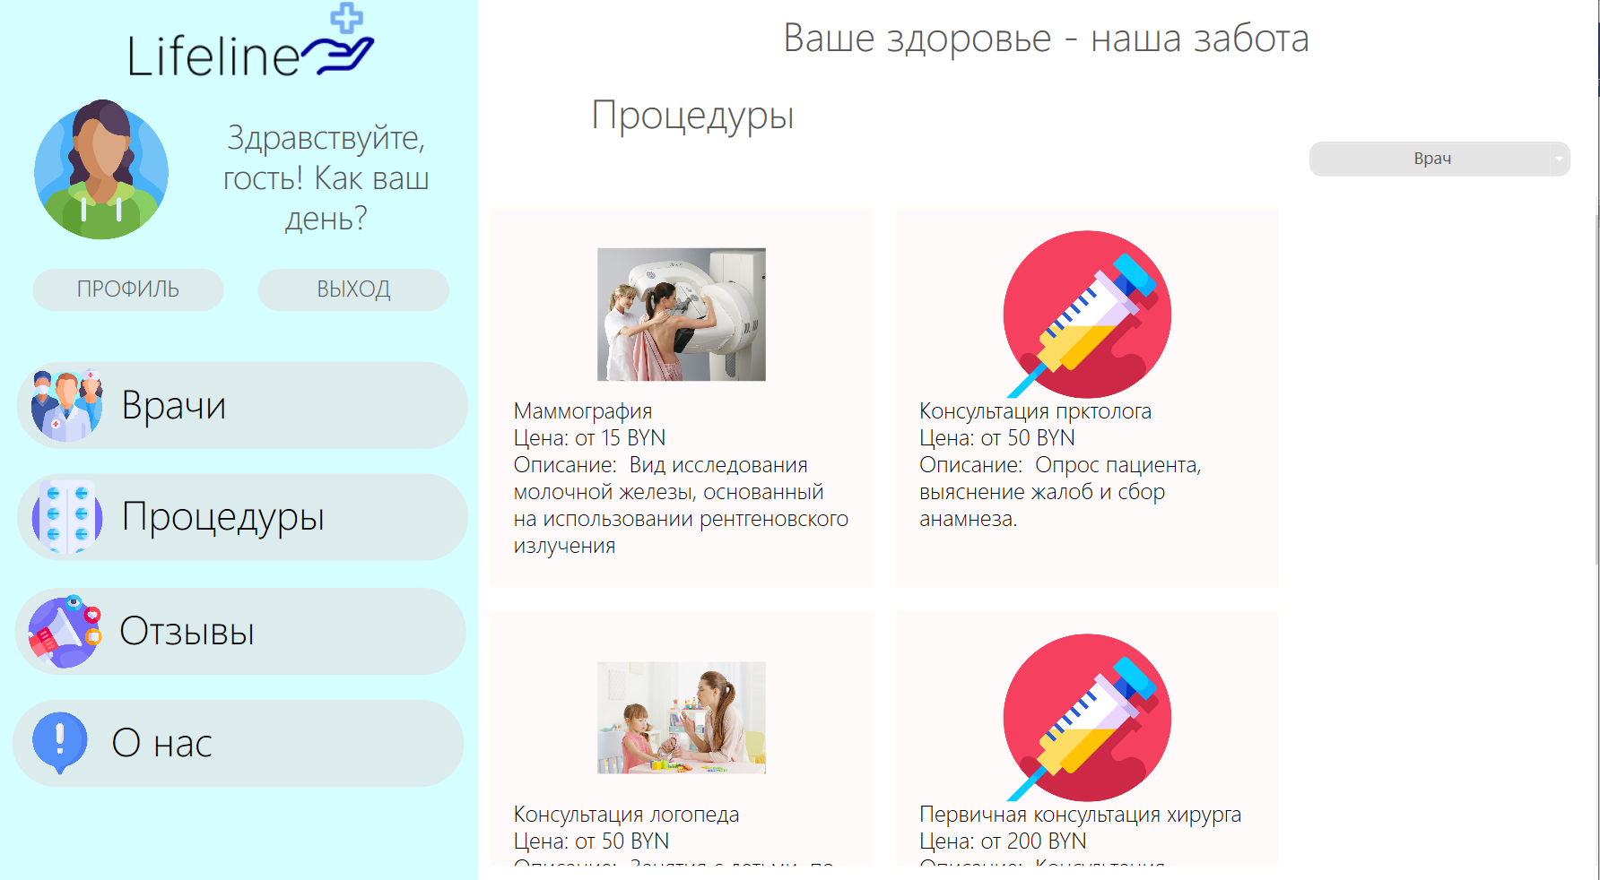

Рисунок 6.24 – Окно с перечнем процедур

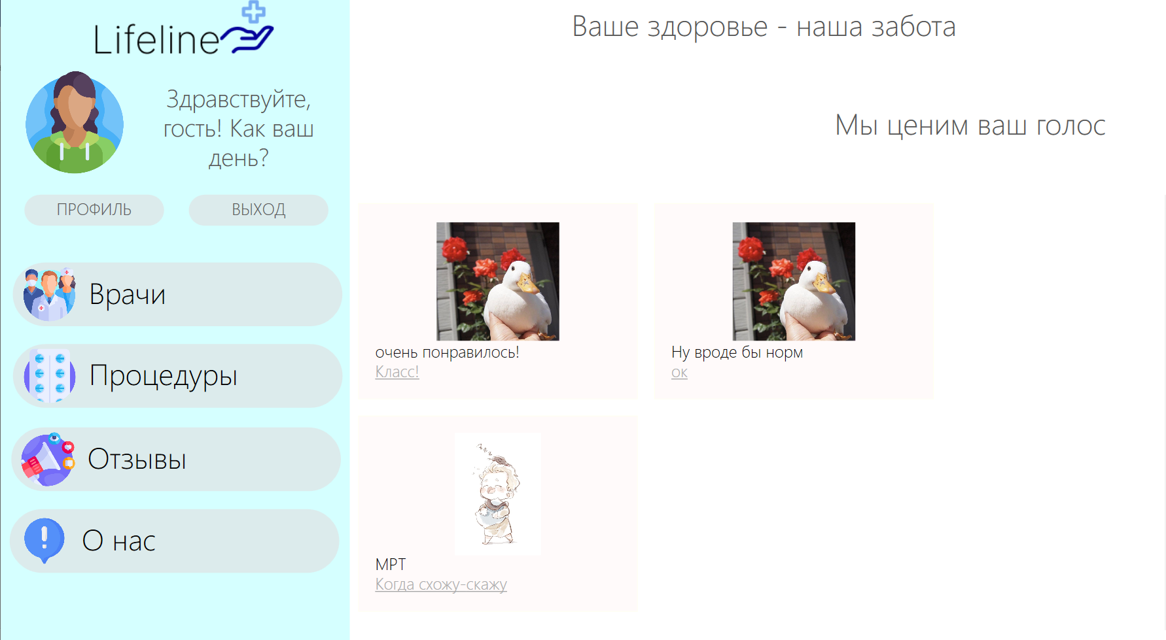

Рисунок 6.25 – Окно с перечнем отзывов

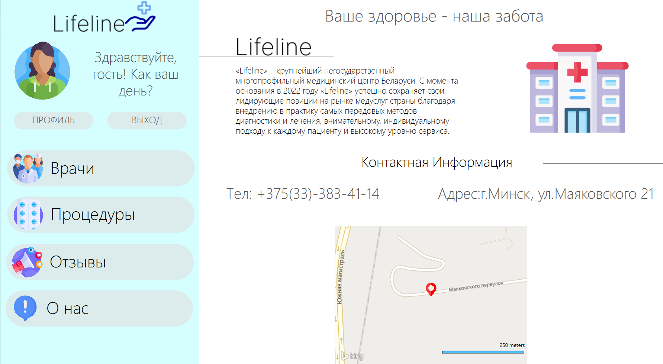

Рисунок 6.26 – Окно с информацией о медицинском центре

# **Заключение**

В итоге выполнения данного курсового проекта было разработано программное средство «Medcenter Lifeline». При разработке были выполнены все пункты из указанного списка предполагаемого основного функционала приложения.

В программном средстве были реализованы следующие функции:

* регистрация пользователя в системе;
* вход пользователя в систему;
* вход гостя в систему;
* просмотр данных об врачах, процедурах, отзывах, медцентре и забронированных талонах;
* добавление данных о врачах и процедурах;
* удаление данных о врачах и процедурах;
* редактирование процедур;
* сортировка врачей по процедурам и сортировка процедур по врачам;
* бронирование талонов;
* добавление отзывов;
* регистрация новых талонов;
* изменение информации в личном кабинете.

В соответствии с полученным результатом работы программы можно сделать вывод, что разработанная программа работает, верно, а требования технического задания выполнены в полном объеме.

# **Список литературы**

1. MSDN сеть разработчиков в Microsoft [Электронный ресурс] / Режим доступа: <http://msdn.microsoft.com/library/rus/> . Дата доступа: 20.04.2020
2. METANIT.COM Сайт о программировании [Электронный ресурс] / Режим доступа: <https://metanit.com> . Дата доступа: 20.04.2020
3. ProfessorWeb .NET & Web Programming [Электронный ресурс] / Режим доступа: <https://professorweb.ru> Дата доступа: 13.04.2020
4. Форум для программистов или разработчиков [Электронный ресурс] – <https://stackoverflow.com/> – Дата доступа: 5.05.2020
5. Мэтью Мак-Дональд «WPF: Windows Presentation Foundation в .NET 4.0 с примерами на C#» – Apress, 2010 – 1095 с.
6. Полное руководство по языку программирования C# 7.0 и платформе .NET 4.7. Режим доступа: https://metanit.com/sharp/tutorial/ - Дата доступа: 17.05.2019.
7. Алан Бьюли «Изучаем SQL» – ITgorn, 2007 – 287 с.

# **Приложение А**

Листинг 1: Класс Login

public partial class Login : Page

{

string connectionString;

public Login()

{

InitializeComponent();

connectionString = ConfigurationManager.ConnectionStrings["DefaultConnection"].ConnectionString;

}

private void Password_GotFocus(object sender, RoutedEventArgs e)

{

if (Password.Text == "пароль")

{

Password.Text = "";

}

}

private void Password_LostFocus(object sender, RoutedEventArgs e)

{

if (string.IsNullOrWhiteSpace(Password.Text))

Password.Text = "пароль";

}

private void Login_GotFocus(object sender, RoutedEventArgs e)

{

if (Logine.Text == "логин")

{

Logine.Text = "";

}

}

private void Login_LostFocus(object sender, RoutedEventArgs e)

{

if (string.IsNullOrWhiteSpace(Logine.Text))

Logine.Text = "логин";

}

private void TextBlock_MouseDown(object sender, MouseButtonEventArgs e)

{

Manager.MainFrame.Navigate(new Registration());

}

private void Button_Click(object sender, RoutedEventArgs e)

{

bool pointadmin = false;

ForAdmin.Admin admin = new ForAdmin.Admin();

if (Logine.Text == admin.login && Password.Text == admin.password)

{

MainLifeLine window1 = new MainLifeLine(admin);

window1.Show();

foreach (Window window in Application.Current.Windows)

{

if (window is MainWindow)

{

window.Close();

pointadmin = true;

break;

}

}

}

string sql = $"SELECT * FROM Clients";

try

{

using (SqlConnection sqlConnection = new SqlConnection(connectionString))

{

sqlConnection.Open();

if (Logine.Text != "логин" && Password.Text != "пароль")

{

SqlCommand sqlCommand = new SqlCommand(sql, sqlConnection);

SqlDataReader reader = sqlCommand.ExecuteReader();

Classes.Clients clients = new Classes.Clients();

if (reader.HasRows)

{

bool flagClients = false;

while (reader.Read())

{

if (Logine.Text == (string)reader.GetValue(5) && Password.Text == (string)reader.GetValue(4))

{

flagClients = true;

clients.ID_Clients = reader.GetValue(0);

clients.Name_Client = reader.GetValue(1);

clients.Surname_Client = reader.GetValue(2);

clients.Email = reader.GetValue(3);

clients.Password = reader.GetValue(4);

clients.Login = reader.GetValue(5);

clients.Image = (byte[])reader.GetValue(6);

break;

}

}

reader.Close();

if (flagClients)

{

MainLifeLine window1 = new MainLifeLine(clients);

window1.Show();

foreach (Window window in Application.Current.Windows)

{

if (window is MainWindow)

{

window.Close();

break;

}

}

}

else

{

if (pointadmin == false)

Warring.Text = "Неправильно введен логин или пароль";

}

}

}

}

}

catch (Exception ex)

{

MessageBox.Show(ex.Message);

}

}

private void TextBlock_MouseDown_1(object sender, MouseButtonEventArgs e)

{

MainLifeLine window1 = new MainLifeLine();

window1.Show();

foreach (Window window in Application.Current.Windows)

{

if (window is MainWindow)

{

window.Close();

break;

}

}

}

}

Листинг 2: Класс Register

public partial class Registration : Page

{

public bool emailbool = true;

public bool loginregistr = false;

string connectionString;

bool names = true;

bool surnames = true;

public Registration()

{

InitializeComponent();

connectionString = ConfigurationManager.ConnectionStrings["DefaultConnection"].ConnectionString;

}

private void email_GotFocus(object sender, RoutedEventArgs e)

{

if (email.Text == "электронная почта")

{

email.Text = "";

}

}

private void email_LostFocus(object sender, RoutedEventArgs e)

{

if (string.IsNullOrWhiteSpace(email.Text))

email.Text = "электронная почта";

string emails = email.Text;

Regex regex = new Regex(@"^([\w\.\-]+)@([\w\-]+)((\.(\w){2,3})+)$");

Match match = regex.Match(emails);

if ((match.Success))

{

Yesornoemail.Source = new BitmapImage(new Uri(@"C:\Users\thesi\Desktop\КП\Medical center-Lifeline\Medical center-Lifeline\image\yes.png", UriKind.Absolute));

emailbool = true;

}

if ((match.Success == false))

{

Yesornoemail.Source = new BitmapImage(new Uri(@"C:\Users\thesi\Desktop\КП\Medical center-Lifeline\Medical center-Lifeline\image\no.png", UriKind.Absolute));

emailbool = false;

}

}

private void name_LostFocus(object sender, RoutedEventArgs e)

{

if (string.IsNullOrWhiteSpace(name.Text))

name.Text = "имя";

Regex regex = new Regex(@"^[A-ЯЁ][а-яё]+$");

if (!regex.IsMatch(name.Text))

{

Yesornoname.Source = new BitmapImage(new Uri(@"C:\Users\thesi\Desktop\КП\Medical center-Lifeline\Medical center-Lifeline\image\no.png", UriKind.Absolute));

names = false;

}

else if (regex.IsMatch(name.Text))

{

Yesornoname.Source = new BitmapImage(new Uri(@"C:\Users\thesi\Desktop\КП\Medical center-Lifeline\Medical center-Lifeline\image\yes.png", UriKind.Absolute));

names = true;

}

}

private void name_GotFocus(object sender, RoutedEventArgs e)

{

if (name.Text == "имя")

{

name.Text = "";

}

}

private void Logine_GotFocus(object sender, RoutedEventArgs e)

{

if (Logine.Text == "логин")

{

Logine.Text = "";

}

}

private void Logine_LostFocus(object sender, RoutedEventArgs e)

{

if (string.IsNullOrWhiteSpace(Logine.Text))

Logine.Text = "логин";

string sql = $"SELECT * FROM Clients";

try

{

using (SqlConnection sqlConnection = new SqlConnection(connectionString))

{

sqlConnection.Open();

if (Logine.Text != "логин")

{

SqlCommand sqlCommand = new SqlCommand(sql, sqlConnection);

SqlDataReader reader = sqlCommand.ExecuteReader();

if (reader.HasRows)

{

while (reader.Read())

{

if (Logine.Text == (string)reader.GetValue(5) || Logine.Text == "admin")

{

Yesornologine.Source = new BitmapImage(new Uri(@"C:\Users\thesi\Desktop\КП\Medical center-Lifeline\Medical center-Lifeline\image\no.png", UriKind.Absolute));

loginregistr = false;

break;

}

else

{

loginregistr = true;

Yesornologine.Source = new BitmapImage(new Uri(@"C:\Users\thesi\Desktop\КП\Medical center-Lifeline\Medical center-Lifeline\image\yes.png", UriKind.Absolute));

}

}

reader.Close();

}

}

}

}

catch (Exception ex)

{

MessageBox.Show(ex.Message);

}

}

private void Password_GotFocus(object sender, RoutedEventArgs e)

{

if (Password.Text == "пароль")

{

Password.Text = "";

}

}

private void Password_LostFocus(object sender, RoutedEventArgs e)

{

if (string.IsNullOrWhiteSpace(Password.Text))

Password.Text = "пароль";

}

private void Image_MouseDown(object sender, MouseButtonEventArgs e)

{

Manager.MainFrame.Navigate(new Login());

}

private void Button_Click(object sender, RoutedEventArgs e)

{

if ((Logine.Text != "логин") && (Password.Text != "пароль") && (name.Text != "имя") && (Surrename.Text != "фамилия") && (email.Text != "электронная почта") && (emailbool) && (loginregistr)&&names&&surnames)

{

byte[] imageBytesBuffer;

using (FileStream fs = new FileStream(@"C:\Users\thesi\Desktop\КП\Medical center-Lifeline\Medical center-Lifeline\image\woman.png", FileMode.Open, FileAccess.Read))

{

imageBytesBuffer = new byte[fs.Length];

fs.Read(imageBytesBuffer, 0, imageBytesBuffer.Length);

}

string sql = $"INSERT INTO Clients ([Name_Client],[Surname_Client],[Email],[Login],[Password],[Image]) VALUES ('{name.Text}','{Surrename.Text}','{email.Text}','{Logine.Text}','{Password.Text}',@bytes)";

try

{

using (SqlConnection sqlConnection = new SqlConnection(connectionString))

{

sqlConnection.Open();

SqlCommand command1 = new SqlCommand(sql, sqlConnection);

command1.Parameters.AddWithValue("@bytes", imageBytesBuffer);

command1.ExecuteNonQuery();

MessangeBox_Ok messange = new MessangeBox_Ok("Вы зарегистрированы!");

messange.Show();

Manager.MainFrame.Navigate(new Login());

}

}

catch (Exception ex)

{

MessageBox.Show(ex.Message);

}

}

}

private void Surrename_GotFocus(object sender, RoutedEventArgs e)

{

if (Surrename.Text == "фамилия")

{

Surrename.Text = "";

}

}

private void Surrename_LostFocus(object sender, RoutedEventArgs e)

{

if (string.IsNullOrWhiteSpace(Surrename.Text))

Surrename.Text = "фамилия";

Regex regex = new Regex(@"^[A-ЯЁ][а-яё]+$");

if (!regex.IsMatch(Surrename.Text))

{

Yesornolastname.Source = new BitmapImage(new Uri(@"C:\Users\thesi\Desktop\КП\Medical center-Lifeline\Medical center-Lifeline\image\no.png", UriKind.Absolute));

surnames = false;

}

else if (regex.IsMatch(Surrename.Text))

{

Yesornolastname.Source = new BitmapImage(new Uri(@"C:\Users\thesi\Desktop\КП\Medical center-Lifeline\Medical center-Lifeline\image\yes.png", UriKind.Absolute));

surnames = true;

}

}

}

# **Приложение Б**

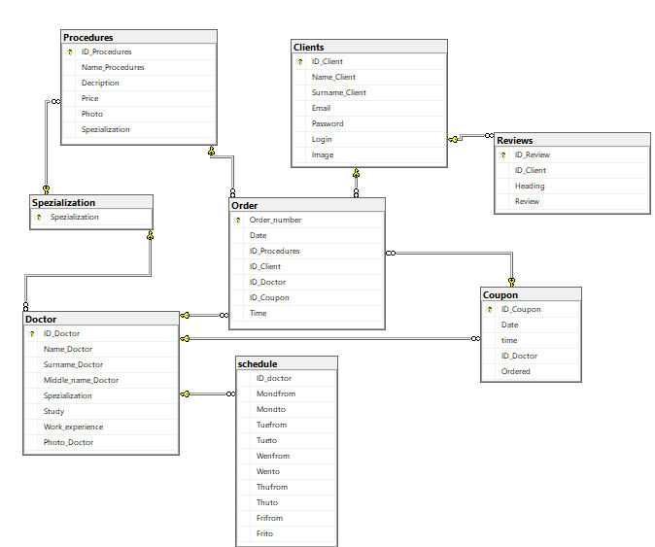

# **Приложение В**

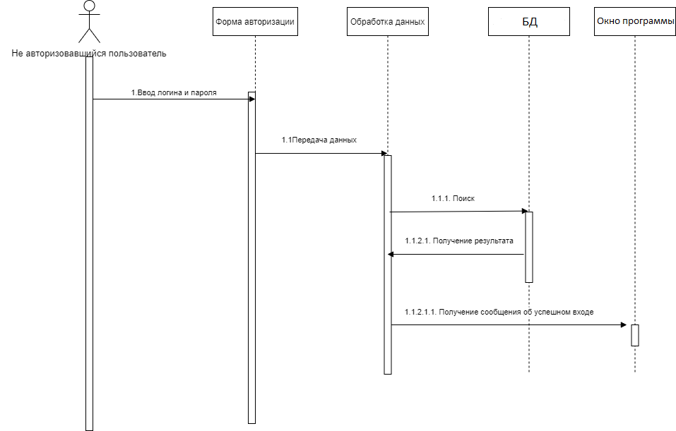

# **Приложение Г**

